LAPORAN MAGANG CV. MAHA JAYA
ANALISIS FAKTOR KOMPENSASI DAN HUBUNGANYA DENGAN KINERJA KARYAWAN DI CV. MAHA JAYA

Disusun Oleh:
- ACHMAD RIZAL MAULANA (1011810004)
- ELYAN LESMANA (1011810023)
- FAISAL HABIBI (1011810027)

PROGRAM STUDI MANAJEMEN

UNIVERSITAS INTERNASIONAL SEMEN INDONESIA
GRESIK
2021

LAPORAN MAGANG CV. MAHA JAYA
ANALISIS FAKTOR KOMPENSASI DAN HUBUNGANYA DENGAN KINERJA KARYAWAN DI CV. MAHA JAYA

Disusun Oleh:
- ACHMAD RIZAL MAULANA (1011810004)
- ELYAN LESMANA (1011810023)
- FAISAL HABIBI (1011810027)

DOSEN PEMBIMBING:
Astri Wening Perwitasari,S.M.,M.M
NIP.202008

PROGRAM STUDI MANAJEMEN

UNIVERSITAS INTERNASIONAL SEMEN INDONESIA
GRESIK
2021

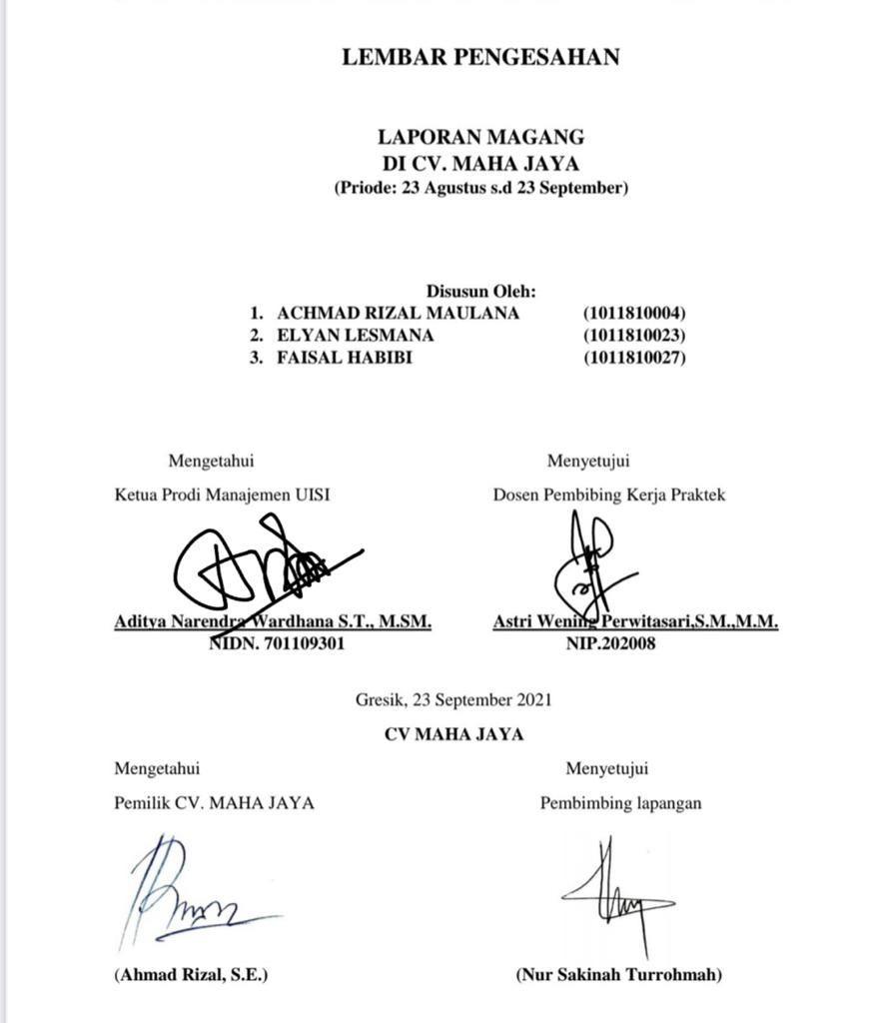

KATA PENGANTAR

Puji dan syukur kehadirat Tuhan Yang Maha Esa atas berkat dan rahmat-Nya sehingga Laporan Magang di CV. MAHA JAYA di Desa Suci Kecamatan Manyar dapat terselesaikan dengan baik. Terima kasih kepada Ibu Astri Wening Perwitasari,S.M.,M.M.. sebagai pembimbing utama yang telah membimbing dan memberikan pengarahan selama penulisan laporan magang ini.
Terima kasih kepada seluruh pihak yang telah membantu dan memberi semangat dalam pengerjaan laporan magang ini. Pada laporan magang ini sangat dimungkinkan masih banyak kekurangan yang harus diperbaiki.
Segala bentuk kritik dan saran akan dengan senang hati diterima dan diharapkan dapat membantu dalam penulisan laporan selanjutnya agar lebih baik lagi. Semoga Laporan Magang di CV. MAHA JAYA dapat menambah wawasan dan pengetahuan bagi pembaca.

Gresik, 23 September 2021

Penulis

DAFTAR ISI

LEMBAR PENGESAHAN ii
KATA PENGANTAR iii
DAFTAR ISI iv
BAB 1 PENDAHULUAN
- Latar Belakang 1
- Tujuan dan Manfaat 3
    - Tujuan 3
    - Manfaat 4
- Metodologi Pengumpulan Data 5
- Waktu dan Tempat Pelaksanaan Magang 5
- Nama Unit Kerja Tempat Pelaksanaan Magang 5
BAB II PROFIL CV MAHA JAYA
- Sejarah CV Maha Jaya 6
- Visi dan Misi 8
- Lokasi 8
- Struktur Organisasi 9
- Produk 9
- Kerjasama Perusahaan 13
BAB III TINJAUAN PUSTAKA
- Kompensasi
    - Pengertian Kompensasi 14
    - Jenis-jenis Kompensasi 15
    - Tujuan Pemberian Kompensasi 16
    - Sistem Pemberian Kompensasi 17
- Kinerja Karyawan
    - Pengertian Kinerja Karyawan 19
    - Tujuan Dasar Pengukuran Kinerja Karyawan 19
    - Indikator Kinerja Karyawan 19
    - Faktor-faktor Yang Mempengaruhi Kinerja Karyawan 20
BAB IV PEMBAHASAN
  - Struktur Organisasi Unit Kerja 23
  - Tugas Unit Kerja 24
  - Penjelasan Singkat Tugas Unit Kerja 26
  - Judul Tugas Khusus 30
    - Tujuan Penelitian 30
    - Metodologi Penelitian 30
    - Analisa Data dan Pembahasan 31

  - Jadwal Kerja Praktik 34
BAB V KESIMPULAN DAN SARAN
- Kesimpulan 35
- Saran 35
DAFTAR TABEL ….………………………………..……………………….……….34
DAFTAR PUSTAKA………………………………..……………………….....……..37
LAMPIRAN………………………………………...………………………….………38
DOKUMENTASI ………………………………...………………………….…....…..56

BAB I

PENDAHULUAN

- Latar Belakang

Sumber daya manusia merupakan harta yang paling penting dimiliki oleh suatu perusahaan. Sadar akan pentingnya sumber daya manusia bagi kelangsungan hidup dan kemajuan perusahaan, maka perusahaan harus memberi perhatian khusus terhadap faktor sumber daya manusia ini. Perusahaan harus dapat bersikap adil atas apa yang diberikan sumber daya manusia kepada perusahaan karena karyawan berhak mendapatkan timbal balik atas apa yang sudah diberikan kepada perusahaan sehingga dapat memberikan motivasi kepada karyawan dalam menjalankan kewajibannya sebagai pekerja. Hubungan kerja yang saling menguntungkan antara karyawan dan perusahaan itu sangat diperlukan guna mendorong semangat kerja karyawan. Dengan karyawan memberikan prestasi kerja yang baik maka perusahaan juga akan memberikan kompensasi yang sesuai atas prestasi yang dicapai karyawan terhadap perusahaan.
Secara umum pengertian kompensasi berkaitan dengan imbalan-imbalan finansial yang diterima oleh orang-orang melalui hubungan kepegawaian mereka dengan sebuah organisasi atau perusahaan. Andrew F. Sikula (1984:281) mengatakan bahwa “kompensasi merupakan segala sesuatu yang berbentuk barang,uang dan jasa yang diterima karyawan karena jasa yang telah diberikannya yang terdiri atas gaji,insentif,benefit dan service”. Definisi kompensasi menurut Mutiara S. Panggabean (2004:75) mengemukakan “Kompensasi dapat didefinisikan sebagai setiap bentuk penghargaan yang diberikan kepada karyawan sebagai balas jasa atau kontribusi yang mereka berikan kepada perusahaan atau organisasi”.
Perusahaan swasta maupun instansi pemerintahan merupakan dunia kerja nyata yang nantinya akan dimasuki oleh mahasiswa setelah mereka menyelesaikan studinya dari suatu universitas maupun perguruan tinggi. Dalam persaingan dewasa ini, diharapkan pendidikan setara universitas mampu menghasilkan sarjana yang berkualitas dan mumpuni di bidangnya yang dapat menjadi agen perubahan untuk memajukan bangsa Indonesia lebih baik lagi dan mampu menerapkan ilmu yang telah diterima semasa perkuliahan.
Hal tersebut menjadi indikasi penting Praktek Magang yang dilakukan agar mahasiswa memiliki gambaran tentang situasi dan kondisi dunia kerja secara nyata sebelum terjun langsung di dunia kerja. Praktek Magang ini juga menjadi salah satu usaha dalam meningkatkan kualitas sumber daya manusia. Oleh karena itu, dengan diadakannya Praktek Magang ini diharapkan terjadinya proses alih kemampuan oleh sarjana yang baru lulus sehingga menjadi lulusan yang siap kerja dan mempunyai wawasan yang cukup dalam bidangnya.
Berangkat dari hal tersebut, oleh karenanya Universitas Internasional Semen Indonesia (UISI) khususnya Program Studi Manajemen menjadikan mata kuliah Kerja Praktek (KP) sebagai mata kuliah yang bersifat “Wajib” diambil oleh mahasiswa untuk dapat menjadi seorang sarjana Manajemen yang handal, berkompeten dan mempunyai kapabilitas yang tinggi dalam melaksanakan pekerjaannya. Dengan adanya kerja praktek diharapkan agar proses peralihan lulusan dari instunsi universitas ke dunia kerja dapat berjalan lancar. Dalam rangka merealiasikan tujuan tersebut diperlukan kerjasama antara pihak Universitas dengan instansi yang terkait sebagai wadah bagi mahasiswa untuk mengaplikasikan ilmu dan memberikan gambaran mengenai realita yang akan dihadapi ketika menyelesaikan studi di perguruan tinggi. Salah satu instansi yang terkait adalah CV. Maha Jaya, dimana merupakan perusahaan yang bergerak dalam bidang penambangan batu kapur.
Oleh karena itu kami berharap dapat melakukan magang di CV. Maha Jaya yang berlokasi di Desa suci, Kecamatan Manyar, Kabupaten Gresik, Jawa Timur 61151. Untuk mengasah kompentensi sesuai dengan bidang studi yang kami pelajari. Dengan adanya praktek langsung di dunia kerja diharapkan mahasiswa mampu memahami keadaan yang terjadi sebenarnya di dunia bisnis. Sebuah pengaplikasian secara langsung untuk kami memulai magang di CV. Maha Jaya, kami ingin mengetahui kegiatan rill yang dilakukan CV. Maha Jaya disiplin ilmu yang kami pelajari dibangku kuliah, misalnya yang kebanyakan terjadi dilingkungan perusahaan adalah seperti pemberian kompensasi kepada karyawan yang dapat meningkatkan kinerja karyawan dan motivasi untuk bekerja dengsn baik. Untuk itu, sudah sewajarnya bila suatu perusahaan memberi balas jasa berupa kompensasi terhadap karyawanya. Dan karyawan pun sudah seharusnya memberikan kemampuan kinerja terbaik terhadap perusahaan.

- Tujuan dan Manfaat

  - Tujuan
Adapun tujuan dari magang yang akan kami lakukan adalah sebagai berikut:
- Tujuan Umum
- Mengimplementasikan ilmu yang didapat dari perkuliahan sehingga bisa membandingkan teori yang telah didapatkan dengan kondisi didunia kerja.
- Menguji kemampuan dalam berkrasi pada ilmu yang dimiliki serta dalam tata cara hubungan dengan masyarakat di lingkungan kerja.
- Memperoleh pengalaman kerja dan mendapat peluang untuk dapat berlatih menangani permasalahan dimasyarakat.
- Tujuan Khusus
- Menambah pengalaman kerja dan dapat mempersiapkan mental secara langsung untuk menghadapi dunia kerja melalui pengalaman kerja praktik di CV. MAHA JAYA.
- Menciptakan pola pikir yang lebih maju untuk menghadapi berbagai permasalahan dunia kerja melalui studi kasus yang didapatkan di CV. MAHA JAYA.
- Memahami sistem gaya kepemimpinan dan pelaporan hasil kinerja secara langsung didalam dunia kerja melalui pengalaman kerja praktik di CV. MAHA JAYA.

  - Manfaat
- Bagi Perguruan Tinggi
- Membeina Kerjasama yang baik antara lingkungan akademis dengan lingkungan manajemen perusahaan.
- Menghasilkan sarjana-sarjana yang handal dan memiliki pengalaman kerja di bidangnya.
- Sebagai tolak ukur penilaian kesdiapan mahasiswa dalam memasuki dunia kerja setelah lulus.
- Bagi perusahaan CV. Maha Jaya
- Membantu menyelesaikan tugas dan pekerjaan sehari-hari diperusahaan tempat magang dilaksanakan.
- Dapat memperoleh masukan mengenai situasi dan kondisi serta permasalahan yang dihadapi oleh perusahaan.
- Menggali ide-ide yang inovatif dan relevan dari para mahasiswa untuk kemajuan perusahaan.
- Bagi Mahasiswa
- Mendapatkan pengalaman bekerja atau terlibat langsung dalam aktivitas manajemen perusahaan.
- Mendapatkan gambaran tentang situasi dan kondisi nyata dunia kerja.
- Mendapatkan tambahan relasi dan koneksi dari kalangan professional.

- Metodelogi Pengumpulan Data

Teknik pengumpulan data yang digunakan pada penelitian ini adalah melalui data primer dengan melakukan observasi dan pengamatan secara langsung terhadap objek penelitian melalui proses interview atau wawancara dengan pemilik,dimana data primer ini terkait dengan proses urutan dari masing-masing.
Selain data primer, metode pengumpulan data juga melalui data sekunder yang memiliki makna yakni data yang sebelumnya telah dikumpulkan oleh orang lain sehingga peneliti tinggal meminta data yang sudah ada tersebut kepada instansi atau organisasi yang telah dikumpulkan sebelumnya. Proses pengumpulan data sekunder dilakukan dengan metode dokumentasi, yakni dalam bentuk data-data atau buku arsip perusahaan, lalu laporan-laporan baik surat jalan pengiriman hingga keuangan di perusahaan CV. Maha Jaya. Selain itu data sekunder juga didapatkan dengan cara mempelajari beberapa sumber referensi seperti halnya website, blog, literatur dan jurnal penelitian terdahulu yang berhubungan dengan laporan pelaksanaan kerja praktik yang tengah diteliti.

- Waktu dan Tempat Pelaksanaan Magang
Lokasi : CV. Maha jaya
JL. KH. Syafi’i No. 28 RT.003 RW. 002 Suci,Manyar,Kabupaten Gresik-
Jawa Timur
Waktu : 23 Agustus – 23 September 2021

- Nama Unit Kerja tempat Pelaksanaan Magang
Unit Kerja : Bagian administrasi pembukuan karyawan.

BAB II

PROFIL CV. MAHA JAYA

- Sejarah CV. Maha Jaya

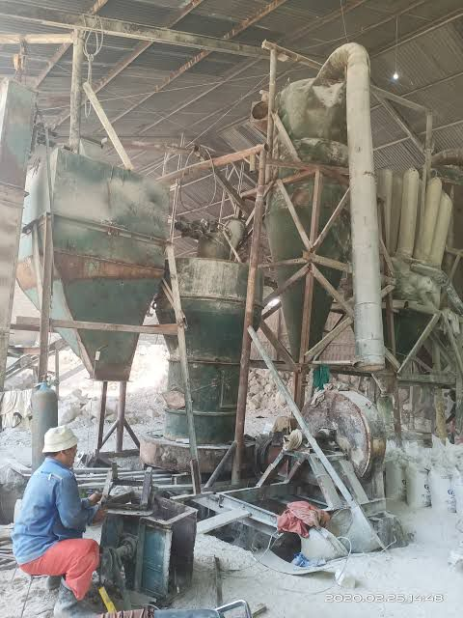
Gambar 2.1 Tempat Pengilingan Batu Dolomit
Kabupaten Gresik merupakan salah satu kabupaten di Jawa Timur yang berdasarkan analisa geologi dan uji petrologi, memiliki potensi tambang yaitu bahan galian Golongan C yang meliputi batu kapur, dolomit, phospat, batu lempung dan pasir kuarsa, lebih tepatnya di Gresik bagian Utara. Menurut Perda 11 Tahun 2008, Usaha Pertambangan Bahan Galian Golongan C adalah kegiatan usaha pertambangan yang meliputi eksplorasi, eksploitasi, pengolahan/pemurnian, pengangkutan dan penjualan.
Gresik bagian Utara yang meliputi wilayah Panceng, Ujung Pangkah, Sidayu, Bungah, Dukun, Manyar dikenal sebagai bagian dari daerah pegunungan Kapur Utara yang memiliki tanah relatif kurang subur (wilayah Kecamatan Panceng). Bahan-bahan galian yang tersedia di wilayah ini cukup potensial terutama dengan adanya beberapa jenis bahan galian mineral non logam. Sebagian dari bahan mineral non logam ini telah dieksplorasi, dan sebagian lainnya sudah dalam taraf eksploitasi. Dengan munculnya pabrik kapur sebagai suatu perusahaan daerah, tentunya telah membuka kesempatan kerja bagi masyarakat khususnya Gresik, baik yang terlibat maupun tidak terlibat secara langsung dalam proses penambangan untuk hidup yang lebih baik. Adanya kegiatan penambangan dan industri pengolahan batu kapur telah mengubah sebagian besar mata pencaharian masyarakat Gresik ke sektor pertambangan dan industri.
Perusahaan CV. Maha Jaya yang terletak di Jl. KH. Syafi’i, No. 28 RT. 003 RW. 002 Suci, Manyar, Kabupaten Gresik – Jawa Timur, yang bergerak dibidang pengolahan batu kapur merupakan salah satu pabrik batu kapur yang ada di Gresik. CV. Maha Jaya merupakan sebuah perusahaan keluarga yang didirikan pada tahun 2000, perusahaan ini bergerak atau beroperasi pada bidang pertambangan batu kapur dan dolomit. CV. Maha Jaya yang dipimpin oleh Bapak Achmad Rizal, S.E. dalam sistemnya membentuk sebuah kerjasama dengan perusahaan CV. Karya Utama yang dipimpin oleh almarhum Bapak Munir Mustofa, dimana untuk pembagian saham adalah CV. Maha Jaya 60% dan CV. Karya Utama 40%. CV. Karya Utama sendiri bertempat di JL. Deandless No. 5 Banyutengah Panceng, Gresik, Jawa Timur.
Lokasi perusahaan dapat dikategorikan berada di daerah dataran tinggi dimana banyak terdapat pegunungan kapur. Kapur merupakan bahan baku utama dalam pembuatan batu kapur dan dolomit, sehingga kemudahan untuk mendapatkan bahan baku merupakan salah satu faktor yang menjadi alasan didirikannya perusahaan di daerah tersebut. Untuk produk yang dihasilkan oleh perusahaan diantaranya yakni meliputi batu kapur yang tentu memiliki ukuran yang beraneka ragam karena masih dalam bentuk bongkahan batu, dolomit, dan barang konstruksi lainnya seperti jasa penggilingan hasil tambang, serta penyewaan atau rental alat berat.
Bahan baku atau produk utama perusahaan, yakni batu kapur sejatinya diperoleh dengan membeli tanah yang mengandung batu kapur kepada masyarakat setempat, yang kemudian disepakati sesuai dengan perjanjian yang sudah dibentuk antar kedua belah pihak, perjanjian tersebut seperti halnya persetujuan terkait proses atau aktivitas penambangan batu kapur yang dilakukan disekitar area pemukiman. Pada awal pendirian, perusahaan ini masih terbilang perusahaan kecil, namun seiring waktu, saat ini CV. Maha Jaya semakin berkembang, terlebih adanya kerjasama dengan CV. Karya Utama yang masih merupakan milik sanak saudara sendiri.

- Visi dan Misi CV. Maha Jaya

Visi CV. Maha Jaya
Selalu aktif dan Berusaha menjadi salah satu perusahaan menciptakan pertumbuhan ekonomi.

Misi CV. Maha Jaya
Meningkatkan Kwalitas dan Mutu Produk dan Mengutamakan ketepatan Waktu Pada Mitra Bisnis demi menjadi persaingan bisnis.

- Lokasi CV. Maha Jaya

Berikut ini adalah alamat CV. Maha Jaya Jl. KH Syafii No. 78 RT.03 RW.02 Desa Suci Kecamatan Manyar Kabupaten Gresik Provinsi Jawa Timur.

- Struktur Organisani CV. Maha Jaya
Berikut ini adalah struktur pengurusan pada CV. Maha Jaya

Direktur Perusahaan

Komanditer Perusahaan

Kepala Staff Administrasi
Kepala Bagian/ Penanggung Jawab

Divisi Maintenance
Divisi Produksi
Divisi Operasional

Gambar 2.2 Struktur Organisasi CV.Maha Jaya
- Produk

Produk-produk yang dihasilkan oleh perusahaan CV. Maha Jaya, diantaranya adalah :

- Dolomite
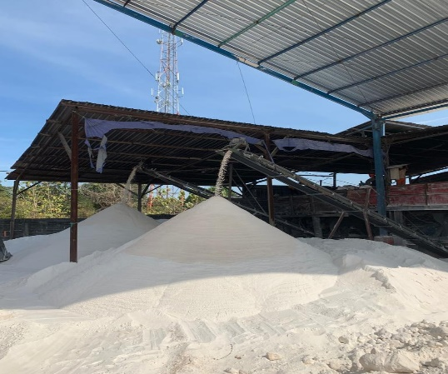
Gambar 2.3 batu kapur yang sudah digiling
Delomit atau CaMg(CO3)2 merupakan mineral karbonat, yang berwarna putih keabu abuan, memiliki kekerasan lebih lunak dari batu gamping berkisar antara 3,50 4,00 skala mosh, bersifat pejal, dan memiliki berat jenis sekitar berat jenis antara 2,80 - 2,90, berbutir halus hingga kasar dan mempunyai sifat mudah menyerap air serta mudah dihancurkan. Klasifikasi dolomit dalam perdagangan mineral industri didasarkan atas kandungan unsur magnesium, Mg (kimia), mineral dolomit (mineralogi) dan unsur kalsium (Ca) dan magnesium (Mg). Kandungan unsur magnesium ini menentukan nama dolomit tersebut. Misalnya, batugamping mengandung 10 persen MgCO3 disebut batugamping dolomitan, sedangkan bila mengandung 19 persen MgCO3 disebut dolomit Indonesia memiliki potensi dolomite yang cukup melimpah dan daerah yang memiliki keterdapatan dolomit yaitu Tamiang Hulu (Aceh), serta daerah-daerah di Jawa Timur. Untuk daerah Jawa Timur dolomite banyak dijumpai di daerah Pantai Utara, dan daerah Madura. Dengan adanya Undang - Undang Mineral dan Batubara Tahun 2010, peluang untuk meningkatkan nilai tambah dari potensi tambang semakin meningkat. Oleh sebab itu diperlukan kajian dan studi lebih lanjut sehingga dolomit dapat digunakan untuk bahan baku material maju.

- Batu kapur

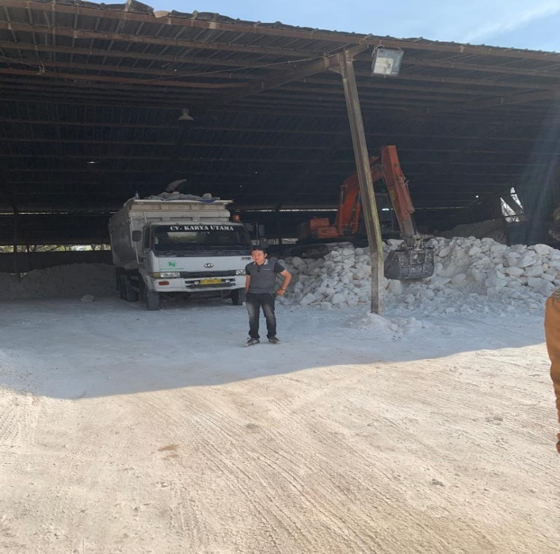
Gambar 2.4 Gudang Persediaan Batu Kapur dan Dolomit
Batu Kapur adalah material yang berasal dari batuan sedimen berwarna putih halus, yang mengandung mineral kalsium. Tiga senyawa utama yang mewujudkan kapur adalah kalsium karbonat, kalsium oksida dan kalsium hidroksida. Kapur dapat bercampur dengan mineral magnesium yang bernama Dolomit. Pembentukan kapur terjadi pada laut ketika organisme laut purba yang memiliki cangkang berkalsium mati. Sisa jasadnya bertumpuk dan perlahan membentuk lapisan endapan, setelah berjuta tahun lapisan ini menjadi batuan melalui proses geologi. Kapur adalah bahan yang sangat bermanfaat dalam segala bentuk aktivitas manusia dengan harga yang relatif lebih murah. Pemanfaatan terbanyak dalam bidang bangunan dan pertanian. Kapur juga menjadi bagian dari campuran semen karena memiliki sifat merekatkan dan mengubah penampilan. Sebagai salah satu kapur pertanian, kapur berguna dalam menyediakan unsur kalsium dan memperbaiki kemasaman tanah.
Batu Kapur menjadi dua yaitu batu kapur non klastik dan batu kapur klastik. Batu Kapur non Klastik merupakan koloni binatang laut terutama terumbu dan koral yang merupakan anggota coelenterata, sehingga tidak menunjukkan lapisan yang baik dan belum banyak mengalami pengotoran mineral lain. Sedangkan Batu Kapur Klastik merupakan hasil rombakan jenis batu kapur non klastik. Batu Kapur yang komponennya berasal dari fasies terumbu oleh fragmentasi mekanik, kemudian mengalami transportasi dan terendap kembali sebagai partikel padat diklasifikasikan dalam batu kapur/gamping/limestone.

- Jasa Penggilingan Pertambangan

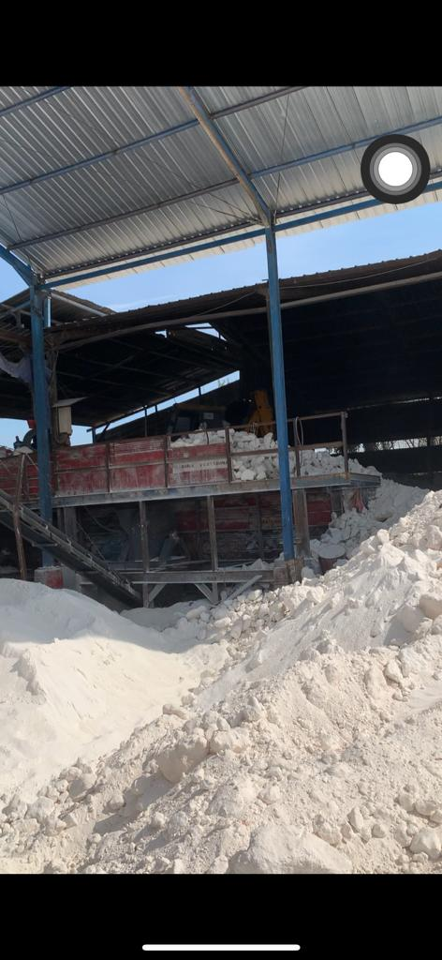

Gambar 2.5 Gudang batu kapur
CV. Maha Jaya yang bekerjasama dengan CV. Karya Utama juga menyediakan produk berupa jasa penggilingan hasil pertambangan. Dimana perusahaan menerima apabila ada perusahaan tambang lain yang ingin menyewa mesin jasa penggilingan hasil batu kapur, yang nantinya akan siap dikirim dalam bentuk dan ukuran hasil gilingan sesaui permintaan yang diinginkan.

- Rental Alat Berat Pertambangan
Rental atau penyewaan alat berat pertambangan seperti bego, traktor, dan lain lain juga tersedia di CV. Maha Jaya. Perusahaan ini menyediakan berbagai varian tarif yang dipatok untuk bermacam-macam jenis dan ukuran alat berat, yang artinya masing-masing memiliki bandrol sea yang beragam, tergantung dari jenis dan ukuran alat beratnya. CV. Maha Jaya menerapkan sistem sewa yang dihitung per jam, mulai dari Rp. 330.000 – Rp. 550.000 bahkan lebih.

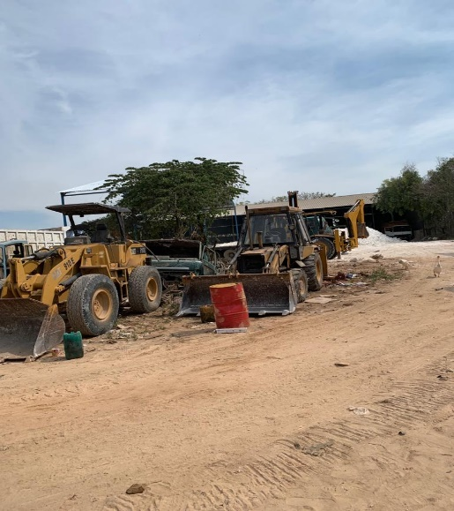
Gambar 2.6 Alat-alat berat

- Kerjasama Perusahaan
Kerjasama yang dibentuk oleh CV. Maha Jaya adalah dengan perusahaan CV. Karya Utama, dimana seperti yang sempat dijelaskan diawal, antara kedua perusahaan yang notabenya masih sanak saudara ini menjalin kerjasama dibidang sama, yakni pertambangan batu kapur. Sistem kerja sama yang terbentuk antar CV. Maha Jaya dengan CV. Karya Utama adalah CV. Karya Utama mensupply bahan baku dari tambang sampai ke proses gilingan dan dikhususkan untuk armada dari CV. Maha Jaya.

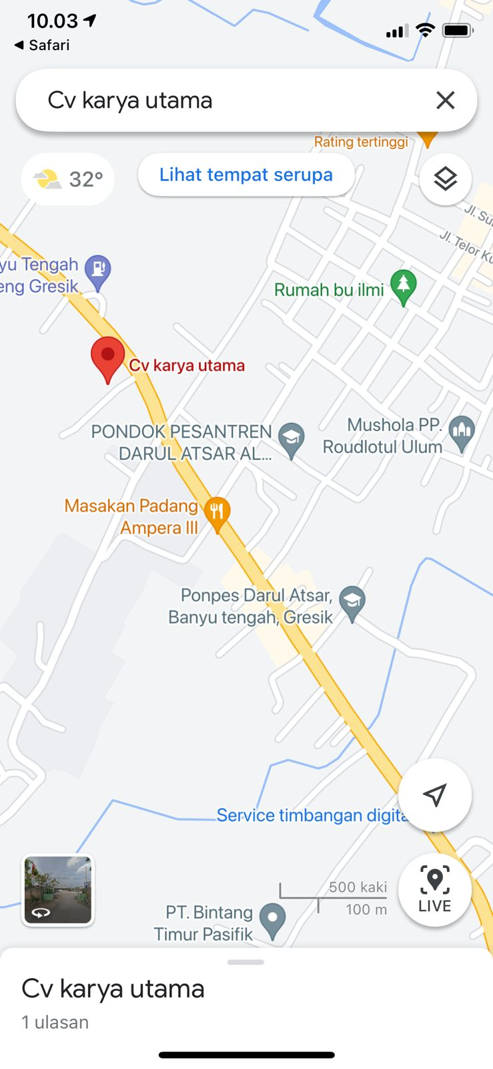
Gambar 2.7 lokasi CV. Karya utama

BAB III

TINJAUAN PUSTAKA
- Kompensasi

3.1.1 Pengertian Kompensasi
Kompensasi merupakan hal yang kompleks dan sulit, karena didalamnya me;ibatlan dasar kelayakan,logika,rasional dan dapat dipertanggung jawabkan serta menyangkut faktor emosional dari aspek tenaga kerj.Kompensasi diberikan dengan tujuan memberikan rangsangan dan motivasi kepada tenaga kerja untuk meningkatkan prestasi kerja serta efisiensi dan efektivitas produksi.Kepuasan kerja karyawan terletak pada salah satu faktor yaitu kompensasi yang merupakan segala sesuatu yang diterima tenaga kerja sebagai imbalan atas pekerjaan yang telah mereka lakukan.
Salah satu fungsi manajemen sumber daya manusia yang paling sulit adlah penentuan tingkat kompensasi.Hal ini tidak hanya merupakan salah satu tugas yang paling rumit,tetapi juga yang paling penting baim bagi organisasi maupun karyawan.Penentuan tingkat kompensasi berupa uang penting bagi organisasi karena upah dan gaji sering kali merupakan satu-satunya biaya perusahaan yang cukup besar.Hal ini juga penting bagi karyawan karena gaji sering kali alat satu-satunya bagi kelangsungan hidup secara ekonomis,hal itu juga merupakan salah satu faktor yang paling berpengaruh yang menentukan status dalam masyarakat.
Secara umum pengertian kompensasi berkaitan dengan imbalanimbalan finansial yang diterima oleh orang-orang melalui hubungan kepegawaian mereka dengan sebuah organisasi atau perusahaan.
Andrew F. Sikula (1984:281) mengatakan bahwa “kompensasi merupakan segala sesuatu yang berbentuk barang,uang dan jasa yang diterima karyawan karena jasa yang telah diberikannya yang terdiri atas gaji,insentif,benefit dan service”.
menurut Mutiara S. Panggabean (2004:75) mengemukakan “Kompensasi dapat didefinisikan sebagai setiap bentuk penghargaan yang diberikan kepada karyawan sebagai balas jasa atau kontribusi yang mereka berikan kepada perusahaan atau organisasi”.
Menurut Sedarmayanti (2011:239) menyatakan bahwa kompensasi adalah : “ segala sesuatu yang diterima oleh karyawan sebagai balas jasa kerja mereka”. Dari sekian pengertian diatas demikian dapat disimpulkan bahwa pengertian kompensasi adalah semua balas jasa yang diterima seorang karyawan atau pegawai bberupa uang atau bukan uang dari perusahaanya sebagai akibat dari jasa atau tenaga yang diberikanya kepada perusahaan tersebut.
3.1.2 Jenis-jenis Kompensasi
Kompensasi dikelompokkan ke dalam kompensasi finansial dan kompensasi non finansial.
- Kompensasi finansial
Komponen finansial ini terdiri atas dua kompensasi yaitu kompensasi langsung dan kompensasi tidak langsung.
- Kompensasi langsung ini berupa bayaran pokok (gaji dan upah) bayaran prestasi,insentif (bonus komisi pembagian laba/keuntungan dan opsi saham) dan bayaran tertangguh (progam tabungan dan anuitas pembelian saham
- Kompensasi finansial secara tidak langsung yaitu kompensasi yang berupa progam-progam proteksi (asuransi kesehatan,asuransi jiwa ,pensiun,asuransi tenaga kerja, bayaran di luar jam kerja (liburan,hari besar,cuti tahunan, dan cuti hamil).
- Kompensasi non finansial
Kompensasi yang berupa pekerjaan (tugas-tugas yang menarik, tantangan, tanggung jawab, pengakuan, dan rasa pencapaian). Lingkungan kerja (kebijakan-kebijakan yang sehat, supervisi yang kompeten, kerabat yang menyenangkan, lingkungan kerja yang nyaman.
Pada dasarnya kompensasi dikelompokan dealam dua kelompok yaitu kompensasi finansial dan kompensasi non finansial.Selanjutnya kompensasi finansial ada yang langsung dan tidak langsung ,sedangkan kompensasi non finansial dapat berupa pekerjaan dan lingkungan pekerjaan.Menurut Mondy dan Noe (1996:374) yang dikutip oleh Mutiara S. Panggaben mengemukakan bahwa:
- Kompensasi finansial secara langsung terdiri diantaranya;
- Gaji Gaji adalah salah satu balas jasa yang diberikan kepada seorang karyawan secara periodik (biasanya sekali sebulan)Karyawan penerima gaji demikian biasanya sudah menjadi karyawan atau pegawai tetap yang telah lulus dari masa percobaan.
- Upah Sedangkan pemberian kompensasi yang berbentuk upah agak berbeda sedikit dari pemberian kompensasi berupa gaji tadi.Upah juga sejenis balas jasa yang diberikan perusahaan kepada para pekerja harian (tidak tetap) yang besarnya telah disepakati sebelumnya oleh kedua pihak.Upah ini juga dibayarkan setelah pekerjaan selesai dan diterima hasilnya dengan baik oleh pemberi kerja.Pembayarn ini bisa saja setiap hari setelah selesai pekerjaanya atau secara mingguan tergantung pada kesepakatan bersama yang sudah dibuat.
- Insentif Insentif pada dasarnya adalah sebagai tambahan penghasilan yang diberikan kepada karyawan tertentu.Pemberian ini berupa uang yang didasarkan pada keberhasilan prestasi yang diperlihatkan oleh karyawan tersebut melebihi prestasi rata-rata yang telah ditentukan oleh perusahaan.
- Kompensasi finansial tidak langsung
Kompensasi ini merupakan kompensasi tambahan yang diberikan kepada karyawan berdasarkan kebijakansanaan perusahaan terhadap semua karyawan dalam usaha meningkatkan kesejahteraanya.Contoh kompensasi finansial tidak langsung : Asuransi kesehatan,pensiun,cuti sakit,cuti hamil.

3.1.3 Tujuan Pemberian Kompensasi
- Mendapatkan karyawan yang berkualitas
Organisasi saling bersaing dipasar tenaga kerja untuk mendapatkan karyawan yang berkualitas dan memenuhi standar yang diminta organisasi.Oleh karena itu untuk menarik calon karyawan masuk dalam organisasi harus merangsang calon-calon pelamar dengan tingkat kompensasi yang cukup kompetitif dengan tingkat kompensasi organisasi lain
- Mempertahankan karyawan yang sudah ada
Dengan adanya kompensasi yang kompetitif,organisasi dapat mempertahankan karyawan yang potensial dan berkualitas untuk tetap bekerja.Hal ini untuk mencegah tingkat perputaran kerja karyawan yang tinggi dan kasus pembajakan karyawan oleh organisasi lain dengan iming iming gaji yang tinggi.
- Adanya keadilan
Adanya adminitrasi kompensasi menjamin terpenuhinya rasa keadilan pada hubungan antara manajemen dan karyawan.Dengan pengikatan pekerjaan sebagai balas jasa organisasi atas apa yang sudah diabdikan karyawan pada organisasi,maka keadilan dalam pemberian kompensasi mutlak dipertimbangkan.
- Perubahan sikap dan perilaku
Adanya kompensasi yang layak dan adil bagi karyawan hendaknya dapat memperbaiki sikap dan perilaku yang tidak menguntungkan serta mempengaruhi produktivitas kerja.Perubahan-perubahan sikap dan perilaku tercermin dari rasa tanggung jawab,pengalaman kesetiaan pada perusahaan serta motivasi dan prestasi kerja yang meningkat dalam bekerja.
- Efisiensi biaya
Progam kompensasi yang rasional membantu organisasi untuk mendapatkan dan mempertahankan sumber daya manusia pada tingkat biaya yang layak. Dengan upah yang kompetitif, organisasi dapat memperoleh keseimbangan dari etos kerja karyawan yang meningkat.
- Adminitrasi legalitas
Dalam adminitrasi kompenasi juga terdapat legalitas karena diatur oleh pemerintah dalam sebuah undang-undang.Tujuanya agar organisasi tidak sewenang-wenang memperlakukan karyawan sebagai aset perusahaan.
3.1.4 Sistem pemberian kompensasi
Menurut Hasibuan (2003:124) sistem pembayaran kompensasi yang umum diterapkan adalah:
- Sistem pengupahan menurut waktu
Sistem pengupahan menurut waktu merupakan sistem pengupahan yang paling tua.Hasil pekerjaan tidak merupakan ukuran khusus.Pekerja dibayar menurut waktu yang dihabiskan misalnya per jam, per hari, per bulan atau per tahun.Dengan sistem pengupahan serupa itu pengusaha di hadapkan pada dua kemungkinan, hasil pekerjaan yang dilakukan pekerja merugikan atau menguntungkan.Bagi pekerja,sistem pengupahan menurut waktu berarti penghasilan setiap unit waktu yang ditentukan tidak mengalami perubahan, sehingga mudah baginya untuk merencanakan penggunaanya.Namun sering terjadi kecenderungan manusiawi,pekerja tidak terdorong untuk berusaha meingkatkan prestasinya,sejauh sistem kepegawainya yang ada tidak memungkinkannya.
- Sistem pengupahan menurut hasil kerja
Dengan sistem ini pekerja dibayar untuk jumlah unit pekerjaan yang telah diselesaikan tanpa menghiraukan jumlah waktu yang di pergunakan.Jadi setiap gangguan waktu ia melakukan pekerjaan akan mengurangi hasil pekerjaanya.Oleh karena itu pekerja cenderung memanfaatkan setiap waktu yang ada agar dapat menyelesaikan unit pekerjaan lebih banyak.Dalam menentukan tarif upah untuk setiap pekerjaan lazimnya digunakan data yang dapat menunjukkan hasil pekerjaan yang umumnya dapat diselesaikan dalam setiap unit waktu.Seperti halnya sistem pengupaha menurut waktu, dengan sistem pengupahan ini pihak pengusaha dihadapkan pada tanggung jawab tentang keuntungan dari kerugian yang bertalian dengan kualitas unit pekerjaan yang dihasilkan oleh pekerja.
- Sistem pengupahan dengan standar waktu
Dengan sistem ini, upah dibayarkan berdasarkan waktu yang telah distandarisasi guna menyelesaikan suatu pekerjaan.Sistem ini digunakan demi kelancaran operasional perusahaan.Upah menurut standar waktu pada umumnya berbentuk premi atau bonus,di samping upah yang telah distandarisasi.Premi dan bonus merupakan pembayaran ekstra yang diberikan kepada pekerja sebagai suatu pendorong agar pekerja meningkatkan prestasinya sebaik dan semaksimal mungkin.Bonus kadang-kadang juga berfungsi sebagai pendorong yang pembayaranya tertunda, misalnya tunjangan hari raya,jasa produksi dan sebagainya.
- Sistem pengupahan menurut kerja sama pekerja dan pengusaha. Sistem ini meliputi pembagian keuntungan yang pembayaranya dilakukan kemudian sebagai tambahan atau di kombinasi dengan sistem pembayaran upah yang telah diutarakan diatas.Pembayaran upah dengan sitem ini biasanya juga disebut tunjangan atau fringe benefits atau pemayaran tidak langsung.Denga sistem ini pekerja diberi penghargaan atas kerja samanya dengan perusahaan, tidak semata mata mendapatkan gaji karena hasil kerja yang telah diberikan.

- Kinerja Karyawan

3.2.1 Pengertian Kinerja Karyawan
Kinerja adalah hasil yang diinginkan dari pelaku, maksudnya adalah bahwa kinerja pegawai/karyawan merupakan hasil untuk kerja dalam melaksanakan suatu pekerjaan. Moorhead dan Griffin, mengatakan bahwa pengukuran kinerja atau penilaian kinerja adalah proses seorang dalam : (1) mengevaluasi sebuah perilaku kerja karyawan dengan pengukuran dan perbandingan dengan standar yang telah ditetapkan sebelumnya, (2) mendokumentasikan hasil, dan (3) mengkomunikasikan hasilnya kepada karyawan.
3.2.2 Tujuan Dasar Pengukuran Kinerja Karyawan
Tujuan dasar pengukuran kinerja adalah memberikan informasi tentang kinerja pegawai. Penilaian kinerja pegawai diperoleh dari kinerja masa lalu pegawai, yang bertujuan :
  - Sebagai dasar atau pedoman dalam rangka pemberian penghargaan.
  - Sebagai dasar untuk promosi, mutasi, PHK, dan sebagainya.
  - Mengidentifikasi potensi pegawai yang berkinerja tinggi.
  - Validasi prosedur seleksi.
  - Evaluasi program pelatihan sebelumnya
3.2.3 Indikator Kinerja Karyawan
Indikator untuk mengukur kinerja karyawan secara individu ada indikator,menurut Robbins yaitu :
- Kualitas
Kualitas kerja diukur dari persepsi karyawan terhadap kualitas pekerjaan yang dihasilkan serta kesempurnaan tugas terhadap keterampilan dan kemampuan karyawan.
- Kuantitas
Merupakan jumlah yang dihasilkan dinyatakan dalam istilah seperti jumlah unit, jumlah siklus aktivitas yang diselesaikan.
- Ketepatan waktu.
Merupakan tingkat aktivitas diselesaikan pada awal waktu yang dinyatakan, dilihat dari sudut koordinasi dengan hasil output serta maksimalkan waktu yang tersedia untuk aktivitas lain.
- Efektivitas.
Merupakan tingkat penggunaan sumber daya organisasi (tenaga, uang, teknologi, bahan baku) dimaksimalkan dengan maksud menaikkan hasil dari setiap unit dalam penggunaan sumber daya.
- Kemandirian.
Merupakan tingkat seorang karyawan yang nantinya akan dapat menjalankan fungsi kerjanya komitmen kerja. Merupakan suatu tingkat dimana karyawan mempunyai komitmen kerja dengan instansi dan tanggung jawab karyawan terhadap kantor.
3.2.4 Faktor – Faktor yang Mempengaruhi Kinerja Karyawan
Faktor-faktor yang mempengaruhi kinerja baik hasil maupun perilaku kerja adalah sebagai berikut:
- Kemampuan dan keahlian
Merupakan kemampuan yang dimiliki seseorang dalam melakukan suatu pekerjaan. Selain memiliki kemampuan dan keahlian maka akan dapat menyelesaikan pekerjaannya secara benar. Artinya karyawan yang memiliki kemampuan dan keahlian yang lebih baik maka akan memberikan kinerja baik, demikian pula sebaliknya.
- Pengetahuan
Seseorang yang memiliki pengetahuan tentang pekerjaan secara baik akan memberikan hasil pekerjaan yang baik. Artinya dengan mengetahui tentang pekerjaan akan memudahkan seseorang untuk melakukan pekerjaanya, demikian pula sebaliknya jika karyawan kurang memiliki pengetahuan tentang pekerjaanya, maka pasti akan mengurangi hasil atau kualitas pekerjaannya.
- Rancangan kerja
Artinya jika suatu pekerjaan memiliki rancangan yang baik, maka akan memudahkan untuk menjalankan pekerjaan tersebut secara tepat dan benar.
- Kepribadian
Yaitu kepribadian seseorang atau karakter yang dimiliki seseorang setiap orang memiliki kepribadian atau karakter yang berbeda satu sama lainnya. Seseorang yang memiliki karakter baik maka akan melakukan pekerjaan dengan sungguh-sungguh begitu juag sebaliknya. Artinya bahwa kepribadian atau karakter akan mempengaruhi kinerja.
- Motivasi Kerja
Motivasi kerja merupakan dorongan bagi seseorang untuk melakukan pekerjaan. Jika karyawan memiliki dorongan yang kuat dari dalam dirinya atau dorongan dari luar dirinya (misalnya pihak perusahaan), maka karyawan akan terangsang atau terdorong untuk melakukan sesuatu dengan baik. Pada akhirnya dorongan atau rangsangan baik dari dalam maupun luar diri seorang akan menghasilkan kinerja yang baik, begitu juga sebaliknya.
- Kepemimpinan
Kepemimpinan merupakan perilaku seorang pemimpin dalam mengatur, mengelola dan memerintah bawahannya untuk mengerjakan sesuatu tugas dan tanggung jawab yang diberikannya.
- Budaya organisasi
Merupakan kebiasaan atau norma yang berlaku dan dimiliki oleh suatu organisasi atau perusahaan.
- Kepuasan
Merupakan perasaan senang ataubgembira, atau perasaan sebelum dan setelah melakukan suatu pekerjaan.
- Komitmen
Merupakan kepatuhan karyawan untuk menjalankan kebijakan atau peraturan perusahaan dalam bekerja.
- Disiplin kerja
Disiplin kerja dalam hal ini dapat berupa waktu, misalnya masuk kerja selalu tepat waktu. Kemudian disiplin dalam mengerjakan apa yang diperintahkan kepadanya sesuai dengan perintah yang harus dikerjakan.

BAB IV

PEMBAHASAN

- Struktur Organisasi Unit Kerja
Direktur Perusahaan:
Achmad Rizal, S.E.

Komanditer Perusahaan:
Alm. Munir Mustofa

Kepala Bagian/ Penanggung Jawab:
Imam Wahyudi
Kepala Staff Administrasi :
Nur Sakinah Turrohmah

Divisi Produksi :
- Pertambangan di lokasi Tambang
- Penggilingan

Divisi Operasional:
Transportasi (Pengiriman/ Ekspedisi)
Divisi Maintenance:
- Kerusakan Alat Berat
- Penyewaan Alat Berat

Sopir:
- Pak Nursam
- Pak Solikin
- Pak Nurkamim
- Pak Murtaji
- Pak Hardi
- Pak Marno
Tambang:
- Pak Saki
- Pak Viki
- Pak Amiril
- Pak Ade
- Pak Bembeng
- Pak Kadhir
- Pak Dzul
Gilingan :
- Sadri (Operator)
- Dayat (Tukang)
- Jayadi (Tukang)
- Kapit (Tukang)
- Rokim (Tukang)
- Tain (Tukang)
- Rizki (Tukang)
Mekanik:
- Pak Sur
- Pak Adi
- Pak Yanto
- Pak Joko
- Pak Anam
- Pak Mif

Gambar 4.1 strutur unit kerja
- Tugas Unit Kerja

    - Direktur perusahaan
  - Merencanakan serta mengembangkan sumber-sumber pendapatan dan pembelanjaan kekayaan perusahaan.
  - Menetapkan strategi-strategi untuk mencapai visi dan misi perusahaan.
  - Mengkoordinasikan dan mengawasi semua kegiatan di perusahaan, mulai dari pihak kepala bagian/ penanggung jawab, kepala staff administrasi, hingga divisi-divisi di perusahaan.
  - Bertanggung jawab dalam memimpin dan menjalankan perusahaan, serta memutuskan dan menentukan peraturan dan kebijakan tertinggi perusahaan.
  - Bertanggung jawab atas kerugian yang dihadapi perusahaan termasuk juga keuntungan perusahaan.

    - Komanditer Perusahaan
  - Menitipkan modal pada perusahaan, yang kemudian hanya menantikan hasil keuntungan dari modal.
  - Menyerahkan uang atau barang sebagai pemasukan pada persekutuan sesuai kesepakatan yang terbentuk.

    - Kepala Bagian/ Penanggung Jawab
  - Berkoordinasi dengan divisi-divisi lain dalam rangka keberhasilan perusahaan.
  - Merencanakan dan mengimplementasikan perencanaan, pengendalian dan administrasi penjualan untuk mencapai efektivitas dan efisiensi yang optimal, terutama yang dapat mempengaruhi pencapaian target perusahaan.
  - Membina hubungan baik dengan rekanan kerja maupun pihak pemerintah/keamanan untuk menjaga nama baik perusahaan dan memastikan kelancaran jalannya perusahaan.
  - Memotivasi dan mengevaluasi kinerja bawahan
  - Memperhatikan, menaati dan menerapkan Pedoman Keselamatan dan Kesehatan Kerja agar dapat tercipta suasana kerja yang aman, sehingga tercapai produktifitas kerja yang tinggi, efisien dan sefektif.

    - Kepala Staff Administrasi
  - Mengontrol seluruh kegiatan Administrasi (mulai dari pembukuan hingga gaji karyawan)
  - Bertanggung jawab terhadap dokumen-dokumen perusahaan khususnya yang menyangkut bagian penjualan.
  - Berhubungan dengan pihak luar (konsumen dan supplier).
  - Membuat perencanaan peneriman dan pengeluaran keuangan perusahaan serta anggaran mingguan, bulanan dan mengevaluasi penerimaan piutang.
  - Menyusun dan bertanggungjawab atas hasil laporan keuangan.

    - Divisi Operasional
  - Pengangkutan bongkahan batu kapur dari lokasi tambang oleh sopir
  - Memonitor realisasi pengiriman produk perusahaan dengan baik.
  - Memastikan pelaksanaan rencana kerja dan anggaran kerja sesuai dengan RKAP (Rencana Kerja dan Anggaran Perusahaan) yang telah ditetapkan.
  - Pendistribusian/ ekspedisi produk perusahaan ke customer maupun perusahaan lain
  - Mengelola dan mengendalikan peningkatan mutu pekerjaan dan pelayanan di unit kerja sesuai dengan tertib administrasi, sistem dan prosedur perusahaan.

    - Divisi Produksi
  - Pembongkaran dimana batu kapur dikeluarkan dari dalam truk.
  - Memonitor, apakah harga yang telah ditetapkan sesuai dengan situasi perusahaan dan pasar pada saat itu serta bertanggung jawab untuk menjaga dan memelihara kebutuhan kekayaan/asset perusahaan di unit kerjanya.
  - Pertambangan batu kapur di lokasi tambang
  - Penggilingan batu kapur ke mesin giling
  - Menyelenggarakan penjualan produk, memantau proses pengiriman produk sampai ke konsumen sesuai dengan jumlah, mutu produk dan waktu pengiriman.

    - Divisi Maintenance
  - Melakukan control terhadap kegunaan dan keamanan mesin-mesin perusahaan.
  - Merawat alat-alat berat maupun peralatan lain di perusahaan agar terawat dan memiliki fungsi pakai dalam jangka lama.
  - Melayani dengan baik customer yang menginginkan jasa rental alat berat perusahaan.
  - Memperbaiki segala kerusakan mesin hingga alat kendaraan di perusahaan.
  - Melaporkan pengeluaran atas perbaikan-perbaikan alat yang dilakukan kepada kepala staff administrasi untuk dilakukan rekap pada pembukuan kuangan perusahaan.

  - Penjelasan Singkat Tugas Unit Kerja

Berikut adalah penjelasan singkat terkait tugas unit kerja dan kewenangan dari bagian-bagian struktur organisasi unit kerja perusahaan CV. Maha Jaya :

    - Direktur perusahaan
Memutuskan dan menentukan peraturan dan kebijakan tertinggi perusahaan. Bertugas untuk kelancaran jalannya perusahaan dan mempunyai tanggungjawab sebagai koordinator, pengambilan keputusan, dan memimpin perusahaan serta menetapkan strategi unutuk mencapai tujuan visi dan misi perusahaan. Selain itu juga bertanggung jawab untuk membina kerja sama yang baik antar semua bawahan atau karyawan yang ada dibawah tanggung jawabnya, maupun dengan pihak ekstern perusahaan yang terkait, untuk menunjang kelancaran kegiatan kerja perusahaan.

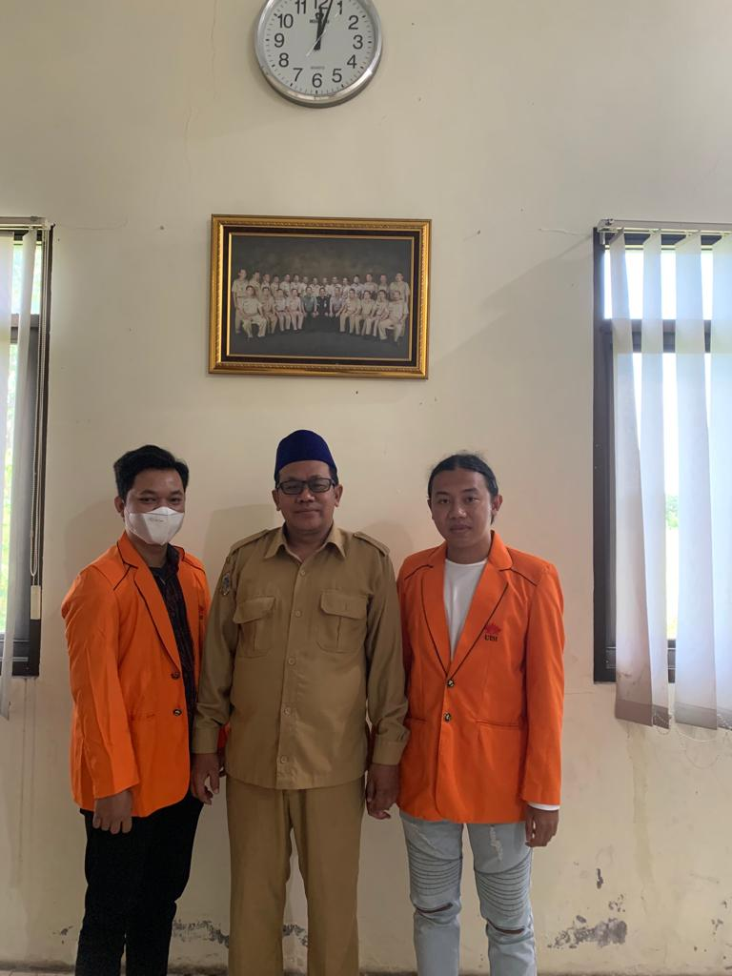

Gambar 4.2 Direktur CV.Maha jaya

    - Komanditer Perusahaan
Bertugas untuk menyerahkan barang, jasa, atau uang sebagai modal perusahaan, tetapi tidak turut bertanggung jawab terhadap keberlangsungan perusahaan itu sendiri.

    - Kepala Bagian/ Penanggung Jawab
Bertugas untuk membantu pimpinan yang berkaitan dengan jalannya aktivitas atau kegiatan-kegiatan yang dilakukan oleh setiap divisi yang ada dalam perusahaan, serta bertanggung jawab untuk menjaga dan memelihara kebutuhan kekayaan/asset perusahaan di unit kerjanya.

    - Kepala Staff Administrasi
Bertugas untuk melakukan pembukuan setiap transaksi yang ada dan bertanggungjawab terhadap semua pengeluaran kas dan pemasukan kas, modal, laba, rugi, dan rincian laporan keuangan dalam perusahaan. Bekerjasama baik dengan divisi operasional, produksi hingga maintenance terkait dalam jalannya proses pemasukan dan pengeluaran perusahaan.

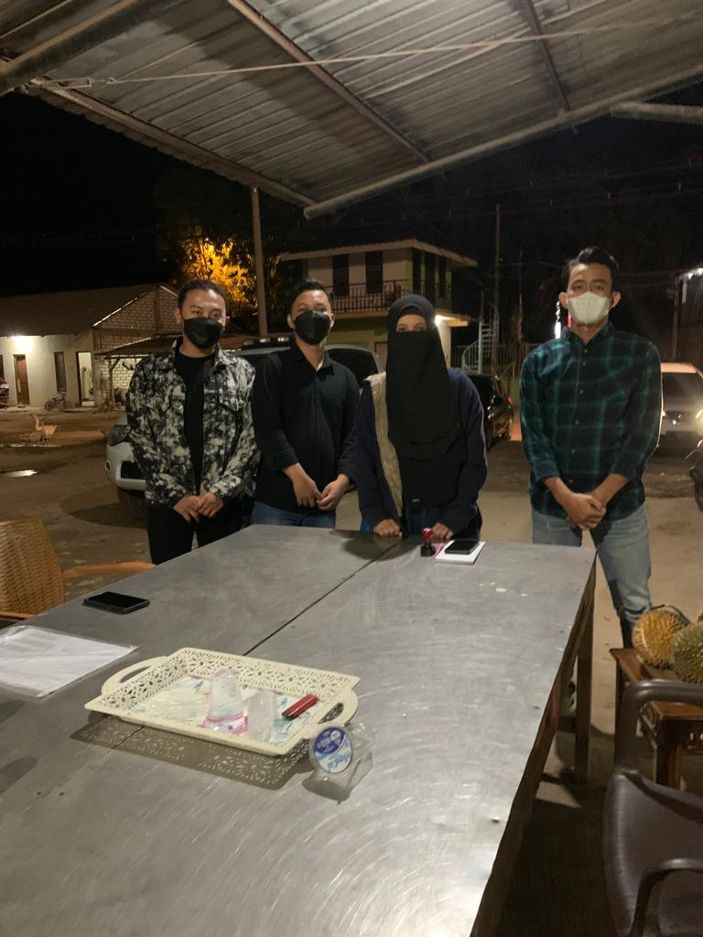

Gambar 4.3 pembibing lapangan

    - Divisi Operasional
Meliputi bagian Transportasi, dimana sopir bertugas untuk melakukan pengiriman dari lokasi pertambangan batu kapur ke tempat perusahaan untuk diolah. Selain itu, transportasi juga berlaku untuk pengiriman produk atau proses distribusi kepada konsumen hingga kepada mereka yang telah menjadi partner kerja CV. Maha Jaya, dengan memastikan pengantaran dan penyediaan produk di tempat tujuan berlangsung secara efisien, aman tepat waktu dan tepat jumlah.
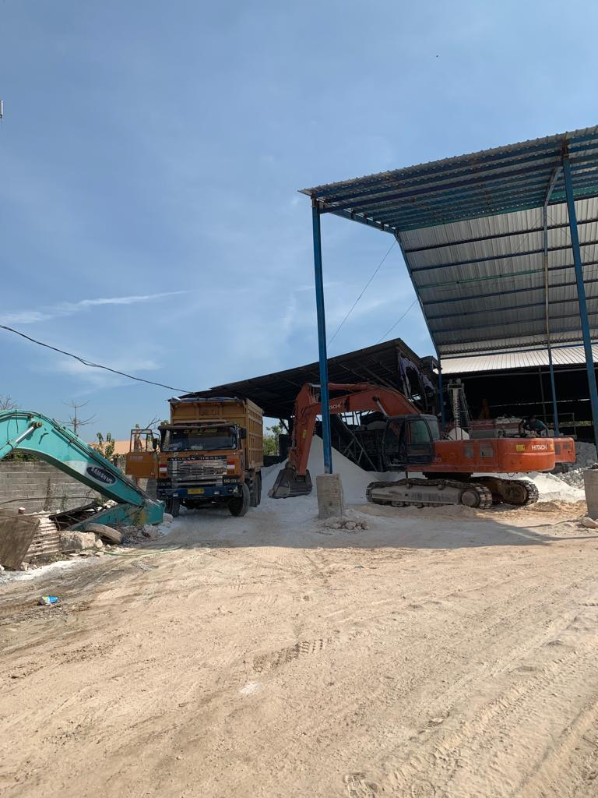

Gambar 4.4 tempat pengangkutan batu kapur dan dolomit

    - Divisi Produksi
Untuk produksi, bertugas pada proses pertambangan di lokasi tambang, yang nantinya akan diangkut oleh sopir (transportasi/ operasional). Kemudian setelah penambangan selesai, nantinya akan ditindaklanjuti oleh bagian penggilingan, setelah itu beberapa produk ada yang harus melalui proses di tungku pembakaran. Selain itu, pada divisi produksi juga bertugas sebagai monitoring persediaan batu kapur di gunung atau lokasi tambang.
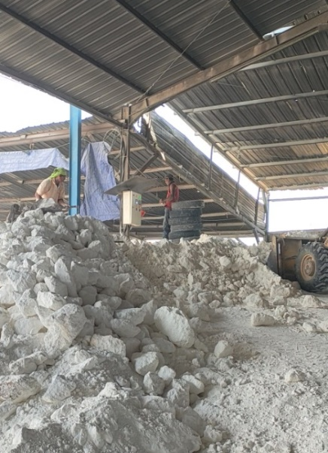

Gambar 4.5 tempat produksi kapur

    - Divisi Maintenance
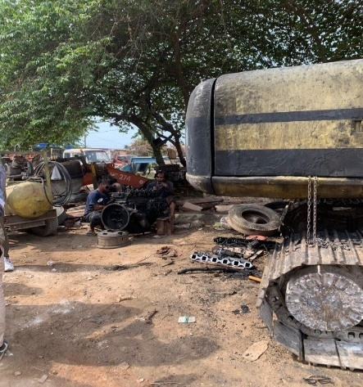
Bertugas sebagai mekanik dengan memperbaiki kerusakan alat berat yang ada di perusahaan. Kemudian juga bertugas terhadap rekap data atas penyewaan atau rental alat berat oleh perusahaan maupun individual (customer), yang mana nantinya data tersebut akan dilaporkan kepada Kepala Staff Administrasi.

Gambar 4.6 tempat teknisi

  - Judul Tugas Khusus
Analisis Faktor Kompensasi dan Hubungannya dengan Kinerja Karyawan di CV. Maha Jaya.

    - Tujuan Penelitian
Penelitian Analisis Faktor Kompensasi dan Hubungannya dengan Kinerja Karyawan di CV. Maha Jaya bertujuan untuk :
- Untuk mengetahui dan menganalisis faktor kompensasi di CV. Maha Jaya.
- Untuk mengetahui dan menganalisis faktor kinerja karyawan CV. Maha Jaya.
- Untuk mengetahui dan menganalisis hubungan faktor kompensasi dengan kinerja karyawan di CV. Maha Jaya.
Semua tujuan yang ingin dicapai tersebut tentunya akan diimbangi dengan bekal pengetahuan yang telah kami dapatkan dibangku perkuliahan.

    - Metodologi Penelitian
Metodologi penelitian yang digunakan dalam penelitian ini adalah sebagai berikut:
- Observasi
Widoyoko (2014:46) observasi merupakan “pengamatan dan pencatatan secara sistematis terhadap unsur-unsur yang nampak dalam suatu gejala pada objek penelitian”. Dalam melakukan observasi, kami melakukan proses pengamatan secara langsung dalam lingkup perusahaan dan terlibat dalam kegiatan keseharian karyawan perusahaan yang sedang diamati atau yang digunakan sebagai sumber data penelitian. Observasi yang dilakukan pada penelitian ini adalah terkait Sistem Administrasi karena berkaitan dengan pemberian kompensasi karyawan serta Sistem Kinerja Karyawan di perusahaan CV. Maha Jaya.
- Wawancara
Menurut Sugiyono (2016:317) wawancara digunakan sebagai teknik pengumpulan data untuk menemukan permasalahan yang harus diteliti dan juga apabila peneliti ingin mengetahui hal-hal dari responden yang lebih mendalam. Wawancara kami lakukan kepada Pemilik Perusahaan atau Direktur Perusahaan yakni Bapak Achmad Rizal, S.E., Kepala Staff Administrasi yakni Ibu Nur Sakinah Turrohmah, Kepala Bagian atau Penanggung Jawab yakni Bapak Imam Wahyudi, serta para karyawan perusahaan CV. Maha Jaya.
- Dokumentasi
Menurut Sugiyono (2018:476) dokumentasi adalah suatu cara yang digunakan untuk memperoleh data dan informasi dalam bentuk buku, arsip, dokumen, tulisan angka dan gambar yang berupa laporan serta keterangan yang dapat mendukung penelitian. Dalam penelitian ini, kami menggunakan metode dokumentasi dalam bentuk data-data atau buku arsip perusahaan, lalu laporan pemberian gaji atau kompensasi karyawan di perusahaan.

    - Analisa Data dan Pembahasan
Dari hasil analisa dan pengamatan yang telah dilakukan atas penelitian terkait Analisis Faktor Kompensasi dan Hubungannya dengan Kinerja Karyawan di CV. Maha Jaya, berikut adalah beberapa hasil pembahasan yang telah didapatkan :
      - Kompensasi Karyawan
CV. Maha Jaya dalam memberikan gaji kepada karyawnnya adalah dengan menggunakan sistem upah. Peraturan Pemerintah tentang Pengupahan No.78/2015 dan Undang-Undang Ketenagakerjaan No.13/2003 melampirkan istilah upah, yang didefinisikan sebagai hak buruh/pekerja yang diterima dalam bentuk uang sebagai imbalan dari pemberi kerja atau pengusaha kepada buruh/pekerja yang dibayar dan ditetapkan menurut suatu kesepakatan, perjanjian kerja, atau peraturan perundang-undangan, termasuk tunjangan untuk buruh/pekerja dan keluarganya atas suatu pekerjaan dan/atau jasa yang telah atau akan dilakukan. Hal tersebut dikarenakan upah lebih sering diartikan sebagai bentuk penghasilan yang dibayarkan kepada pekerja dengan nilai nominal yang tidak tetap. Upah biasanya didasarkan atas satuan hasil pekerjaan. Maka, semakin banyak hasil pekerjaan akan semakin besar pula upah yang akan diterima.
Perusahaan CV. Maha Jaya menerapkan upah kepada para karyawannya dikarenakan pekerja disana diberi uang imbalan kerja berdasarkan berapa banyak waktu yang mereka habiskan untuk bekerja, sehingga waktu kerja mempengaruhi banyak atau tidaknya upah yang kelak akan didapatkan. Selain itu, CV. Maha Jaya menerapkan pemberian uang imbalan kerja sebanyak 2 kali dalam satu bulan (2 minggu sekali). Sehingga, berdasarkan kesimpulan kami, CV. Maha Jaya dikategorikan menerapkan upah atas sistem pembayaran kerja kepada karyawannya, bukanlah gaji. Hal tersebut dikarenakan pemberian uang kerja tidaklah konsisten (tergantung waktu bekerja karyawan), dan jangka waktu pemberian uang kerjanya bukanlah 1 bulan sekali melainkan 2 minggu sekali.

- Contoh Upah pada 16 – 31 Agustus 2021

Gambar 4.7 daftar hadir karyawan di devisi gilingan

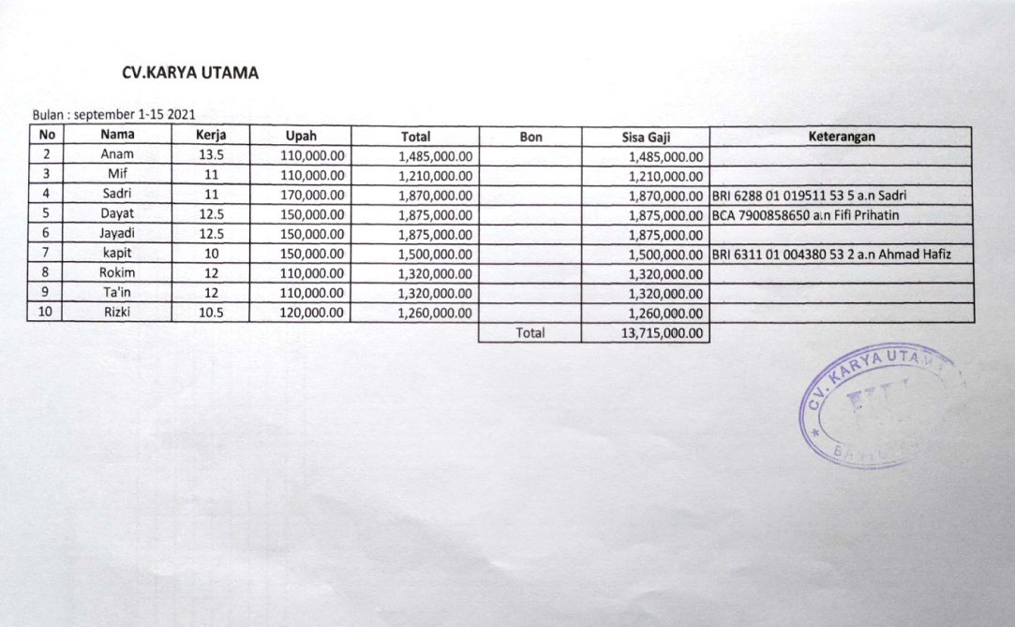
- Contoh Upah pada 16 – 31 Agustus 2021

Gambar 4.7 contoh daftar pemberian upah
- Kinerja Karyawan
CV. Maha Jaya dalam mengontrol kinerja karyawannya terkait dengan kompensasi yang diberikan adalah :
- Pengalaman
CV. Maha Jaya memberikan kompensasi kepada karyawannya didasarkan pada pengalaman. Dimana, semakin banyak memiliki pengalaman bekerja maka akan mempengaruhi hasil kinerjanya yang juga mempengaruhi banyaknya kompensasi yang didapat.
- Training
Terkait karyawan baru, CV. Maha Jaya tidak mematok kriteria skill yang harus dimiliki oleh calon karyawannya, maupun ijzah terakhir, hingga berkas-berkas lain yang biasanya ditetapkan oleh perusahaan lain ketika hendak melakukan sistem rekrut karyawan. Asalkan yang terpenting adalah niat. Untuk karyawan baru di CV. Maha Jaya nantinya akan mendapatkan training terkait pekerjaan yang akan dilakukannya sesuai jobdesc, jadi akan ada pelatihan khusus untuk membimbing mereka.

- Waktu Kerja
Berdasarkan hasil wawancara yang telah kami lakukan bersama pembimbing lapangan yang merupakan Kepala Staff Administrasi yakni Ibu Nur Sakinah Turrohmah, terkait waktu kerja ini sangatlah mempengaruhi kompensasi atau gaji yang nantinya akan diberikan oleh perusahaan kepada karyawan Semakin banyak waktu kerja yang dihabiskan oleh karyawan untuk bekerja, maka makin banyak pula kompensasi yang akan didapat nantinya. Selain itu, waktu kerja juga mempengaruhi tingat tinggi rendahnya kinerja karyawan. Semakin banyak waktu kerja yang dihabiskan oleh karyawan, maka perusahaan akan menilai bahwa karyawan tersebut memiliki kinerja yang baik dan pekerja keras. Sebaliknya, semakin sedikit waktu yang dihabiskan karyawan untuk bekerja, maka perusahaan akan menilai karyawan memiliki kinerja yang buruk dan perlu diperbaiki.

- Jadwal Kerja Praktik
Tabel Jadwal Kerja Praktik
No | Kegiatan | Minggu ke - 1 |  |  |  |  | Minggu ke – 2 |  |  |  |  | Minggu ke – 3 |  |  |  |  | Minggu ke – 4
 |  | 1 | 2 | 3 | 4 | 5 | 1 | 2 | 3 | 4 | 5 | 1 | 2 | 3 | 4 | 5 | 1 | 2 | 3 | 4 | 5
1 | Pengenalan Perusahaan
2 | Study Literatur
3 | Observasi dan Pengumpulan Data
4 | Pelaksanaan Tugas
5 | Penulisan Laporan
Table 4.1 jadwal Kerja Praktik

BAB V

KESIMPULAN DAN SARAN

  - Kesimpulan
Kegiatan magang merupakan bagian dari sistem pengenalan dunia kerja terhadap mahasiswa dengan cara pelatihan,bimbingan dan pengawasan dari pihak yang lebih mengetahui dan berpengalaman yaitu di CV. Maha Jaya. Hal ini sangat bermanfaat bagi mahasiswa untuk melatih rasa tanggung jawab dan mentalitas dalam kerja.
Bedasarkam urain dan pembahasan tentang kompensasi terhadap kinerja karyawan pada CV. Maha Jaya, maka penulis mengambil kesimpulan sebagai berikut:
- Pemberian kompensasi terhadap karyawan pada CV. Maha Jaya menetapkan beberapa indikator penilain yaitu mencakup kualitas, kuantitas, ketepatan waktu, efektifitas serta kersa sama Tim. Dimana dari indikator tersebut merupakan standar-standar kerja yang dibuat oleh perusahaan yang diharapkan dapat dicapai karyawan dengan sebaik-sebaiknya.
- Pemberian kompensasi terhadap kinerja karyawan pada CV. Maha Jaya mempunyai tujuan utama yakni untuk mengevaluasi kualitas kerja karyawan atas standar-standar yang telah ditentukan demi kemajuan perusahaan. Adapun tujuan lain yakni agar menjadi acuan dan semangat karyawan dalam berkerja supaya meningkatkan kinerjanya dimasa yang akan datang. Adanya kompensasi terhadap kinerja karyawan juga menjadi acuan perusahaan dalam pengambilan keputusan, serta dapat menjadi bahan identifikasi pelatihan apa yang diperlukan untuk karyawan.
5.2 Saran
Dengan adanya pelaksanaan kerja praktik ini diharapkan dapat memberikan manfaat bagi kami yang akan segera lulus sarjana ketika berada dalam situasi kerja. Selain itu, dengan adanya pelaksanaan kerja prkatik ini dapat dijadikan acuan para mahasiswa sebagai salah satu sumber tenaga kerja, yang nantinya akan dibutuhkan oleh perusahaan ataupun instansi yang membutuhkannya.
Sebagai seorang mahasiswa yang memiliki bekal pengetahuan tinggi, dalam pelaksanaan Kerja Praktik hendaklah selalu bersikap sopan, santun, dan menjunjung etika terhadap para pekerja perusahaan, jangan pernah malu ataupun takut untuk bertanya dengan menggali informasi-informasi yang ingin diketahui tetang perusahaan, karena inilah saat yang tepat bagi mahasiswa untuk belajar dan mencari pengetahuan serta ilmu sebanyak mungkin tentang perusahaan tempat kerja prkatik terkait.
Demi kelancaran kerja praktik di Universitas Internasional Semen Indonesia dimasa yang akan datang, maka diharapkan peneliti selanjutnya dapat mempertimbangkan waktu penelitian yang kiranya tidak mengganggu kegiatan pegawai atau karyawan perusahaan yang bekerja, terlebih bersamaan dengan waktu masuk kuliah, dikarenakan hal tersebut dapat mengganggu konsentrasi peneliti baik dalam kegiatan kerja praktik maupun pelajaran kuliah. Peneliti selanjutnya bisa memperhatikan jadwal pelaksanaan kerja praktik sesuai dengan kalender akademik. Seperti halnya peneliti yang alhamdulillah dapat melaksanakan kegiatan kerja praktik sesuai timeline.

DAFTAR PUSTAKA

Andrew E, S. (2011). Manajemen Sumber Daya Manusia. Bandung: Erlangga.
Hasibuan. (2003). Sistem Pembayaran KOmpensasi yang umum di Terapkan .
http://www.geologensia.com. (2016, 05). pengertian jenis dan kegunaan batu gaming, batu kapur .
https://dkpp.bulelekab.go.id/. (t.thn.). informasi/detail/artikel/manfdaat kapur dolomit untuk tanah .
mahajaya. (2020, 02 25). profile.
Panggabean S, Mutiara. (2004). Manajemen Sumber Daya Manusia. Bogor: Ghalia Indonesia.
sedarmayanti. (2011). Sumber Daya Manusia, Reformasi Biokrasi dan Manajemen pegawaiNegeri sipil. PT. Refika Aditama.
sugiyono. (2013). Metode Penelitian Kuantitatif, Kualitatif, dan R&D. Bandung: Alfabeta.
Sugiyono. (2016). Pengertian Wawancara. Bandung: Alfabeta.
Sugiyono. (2018). Pengertian Dokumentasi.
Widoyoko. (2014). Obeservasi Pengamatan dan Pencatatan Secara Sistematis Terhadap Unsur-unsur yang nampak dalam suatu gejala pada objek penelitian. hal. 46.

LAMPIRAN

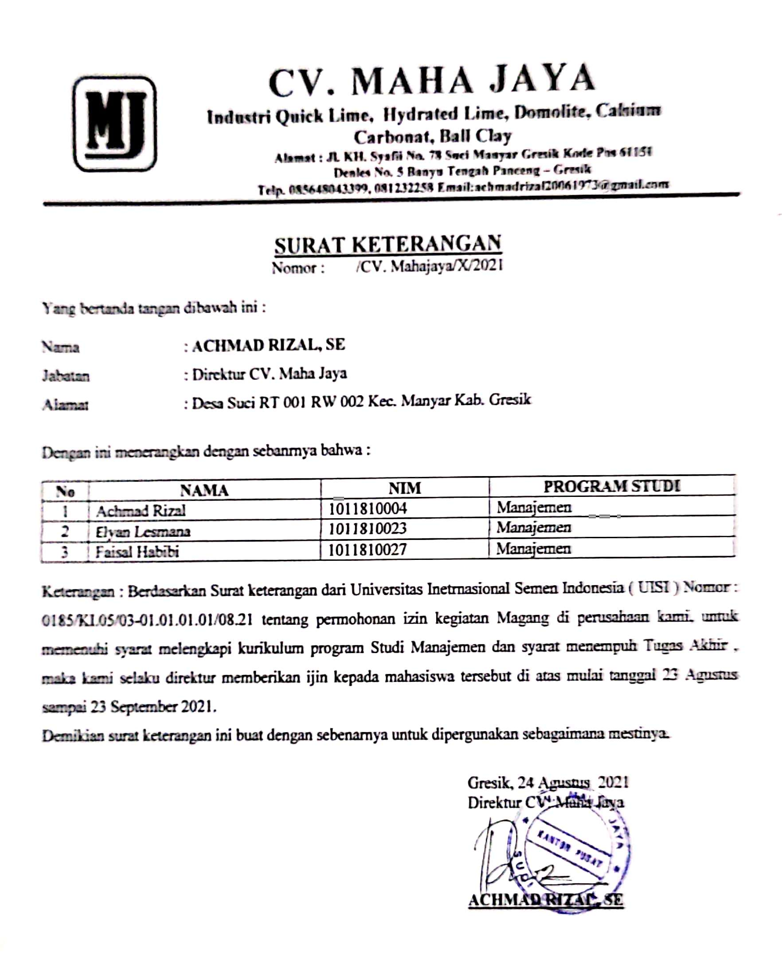
- Surat Keterangan Diterima dan Selesai Kerja Praktik

- Lembar Daftar Hadir Kerja Praktik

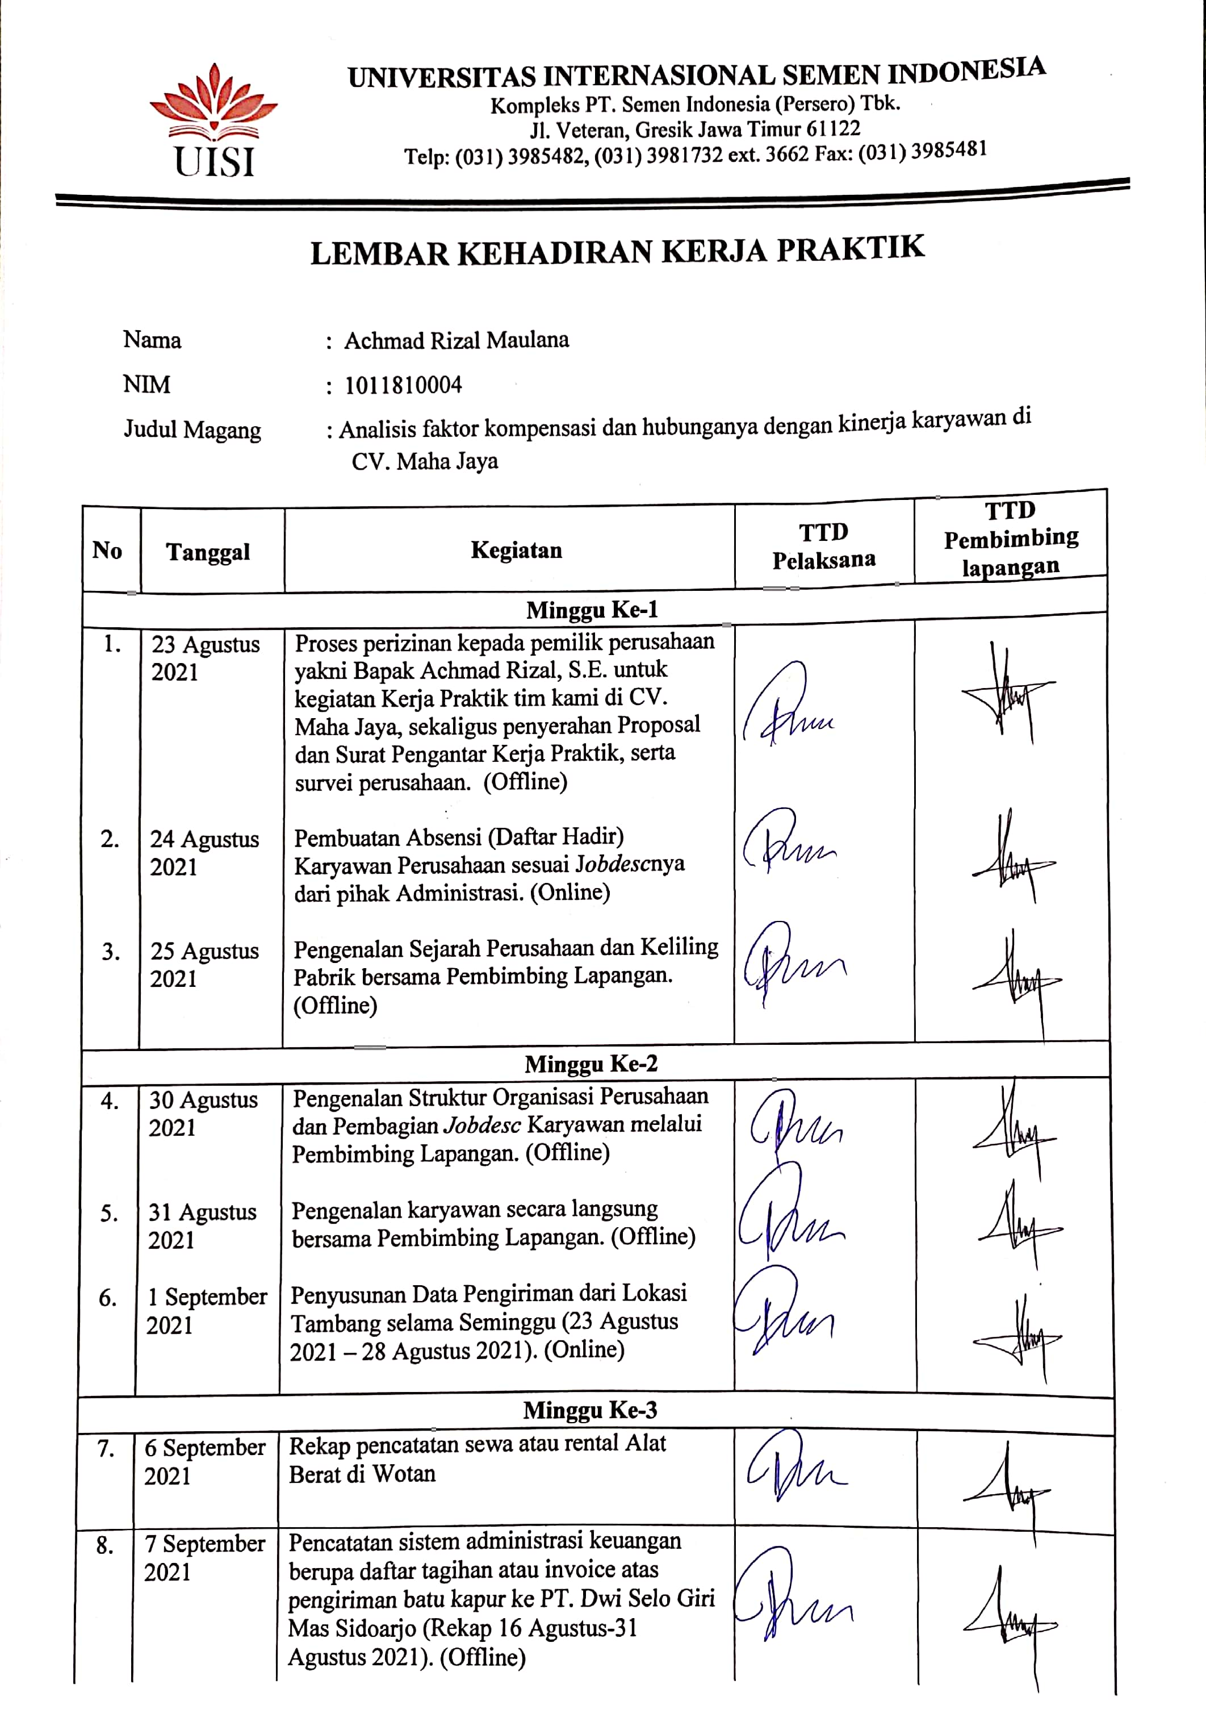
- Achmad Rizal Maulana

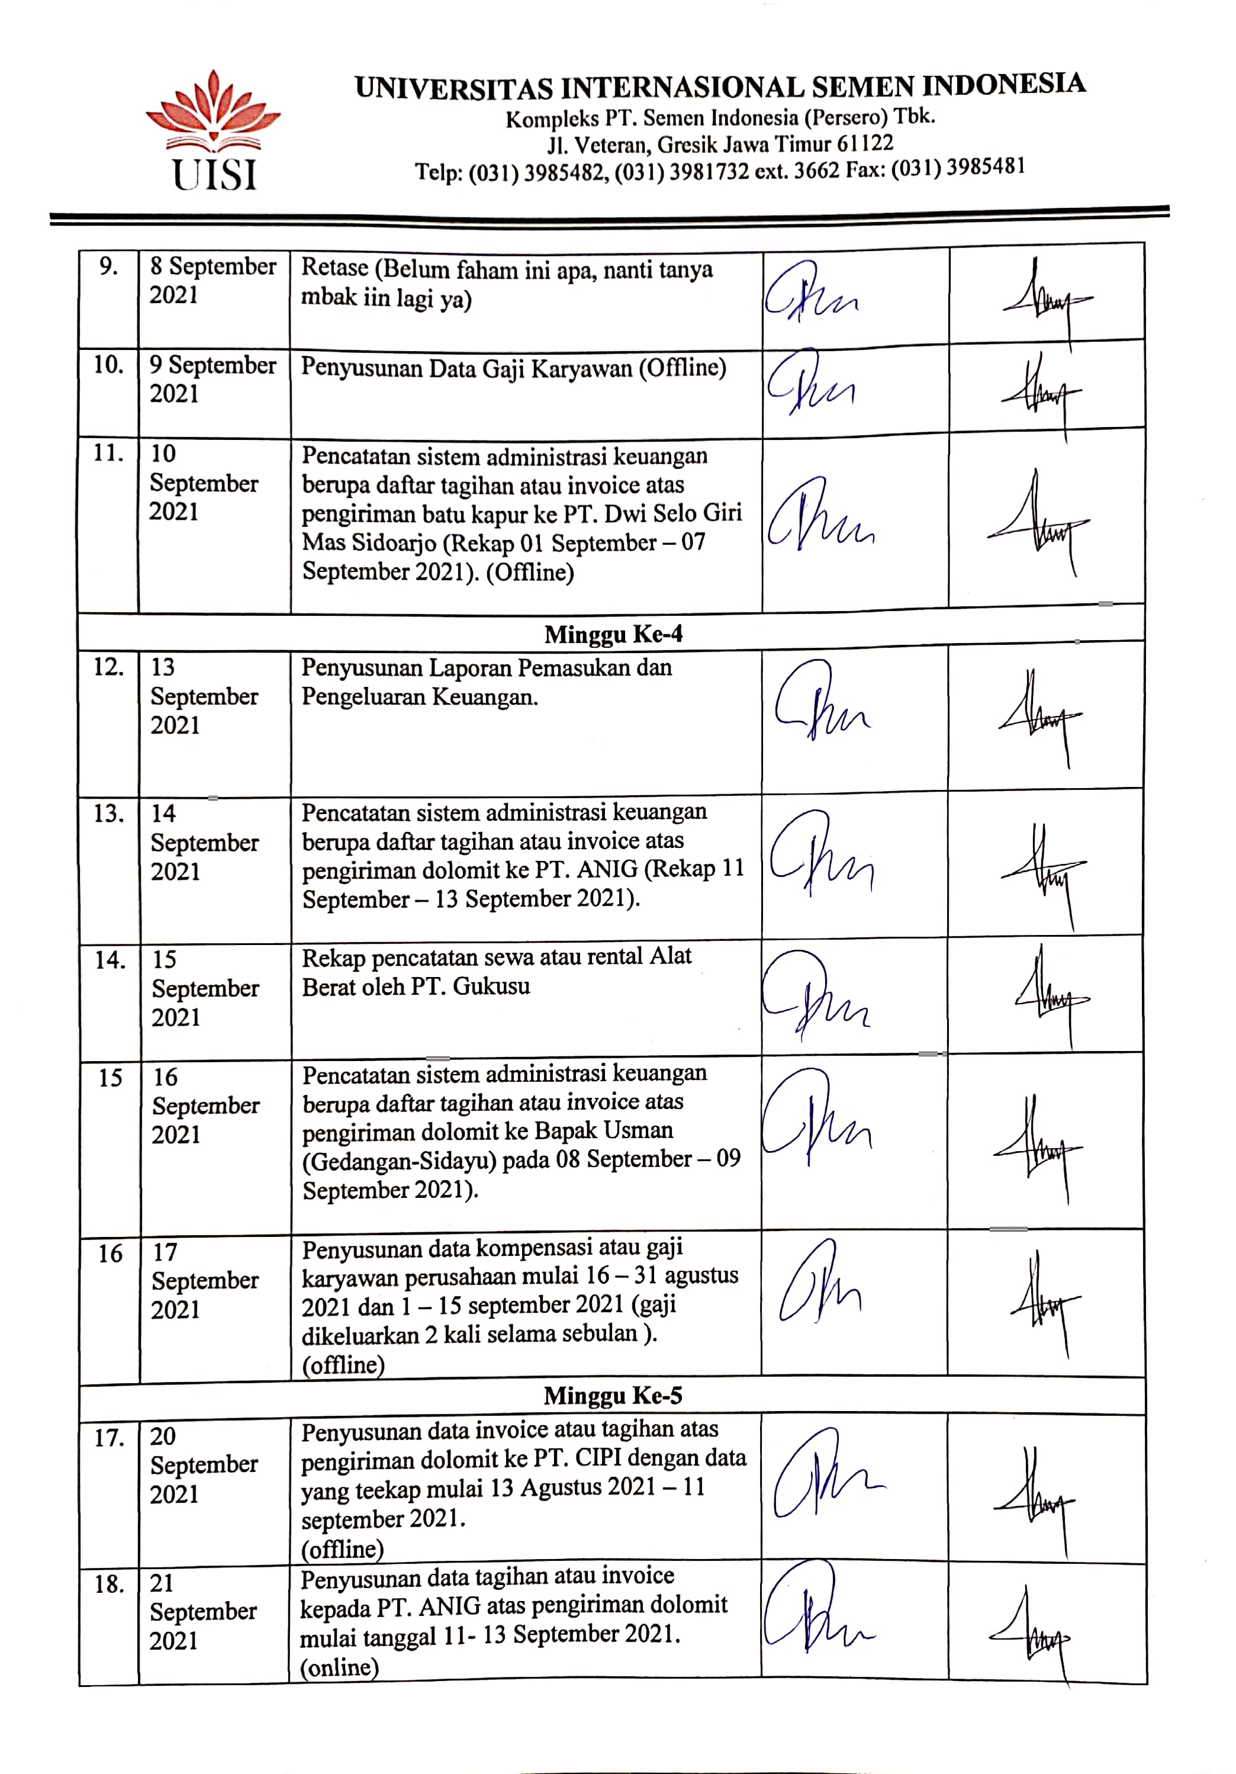

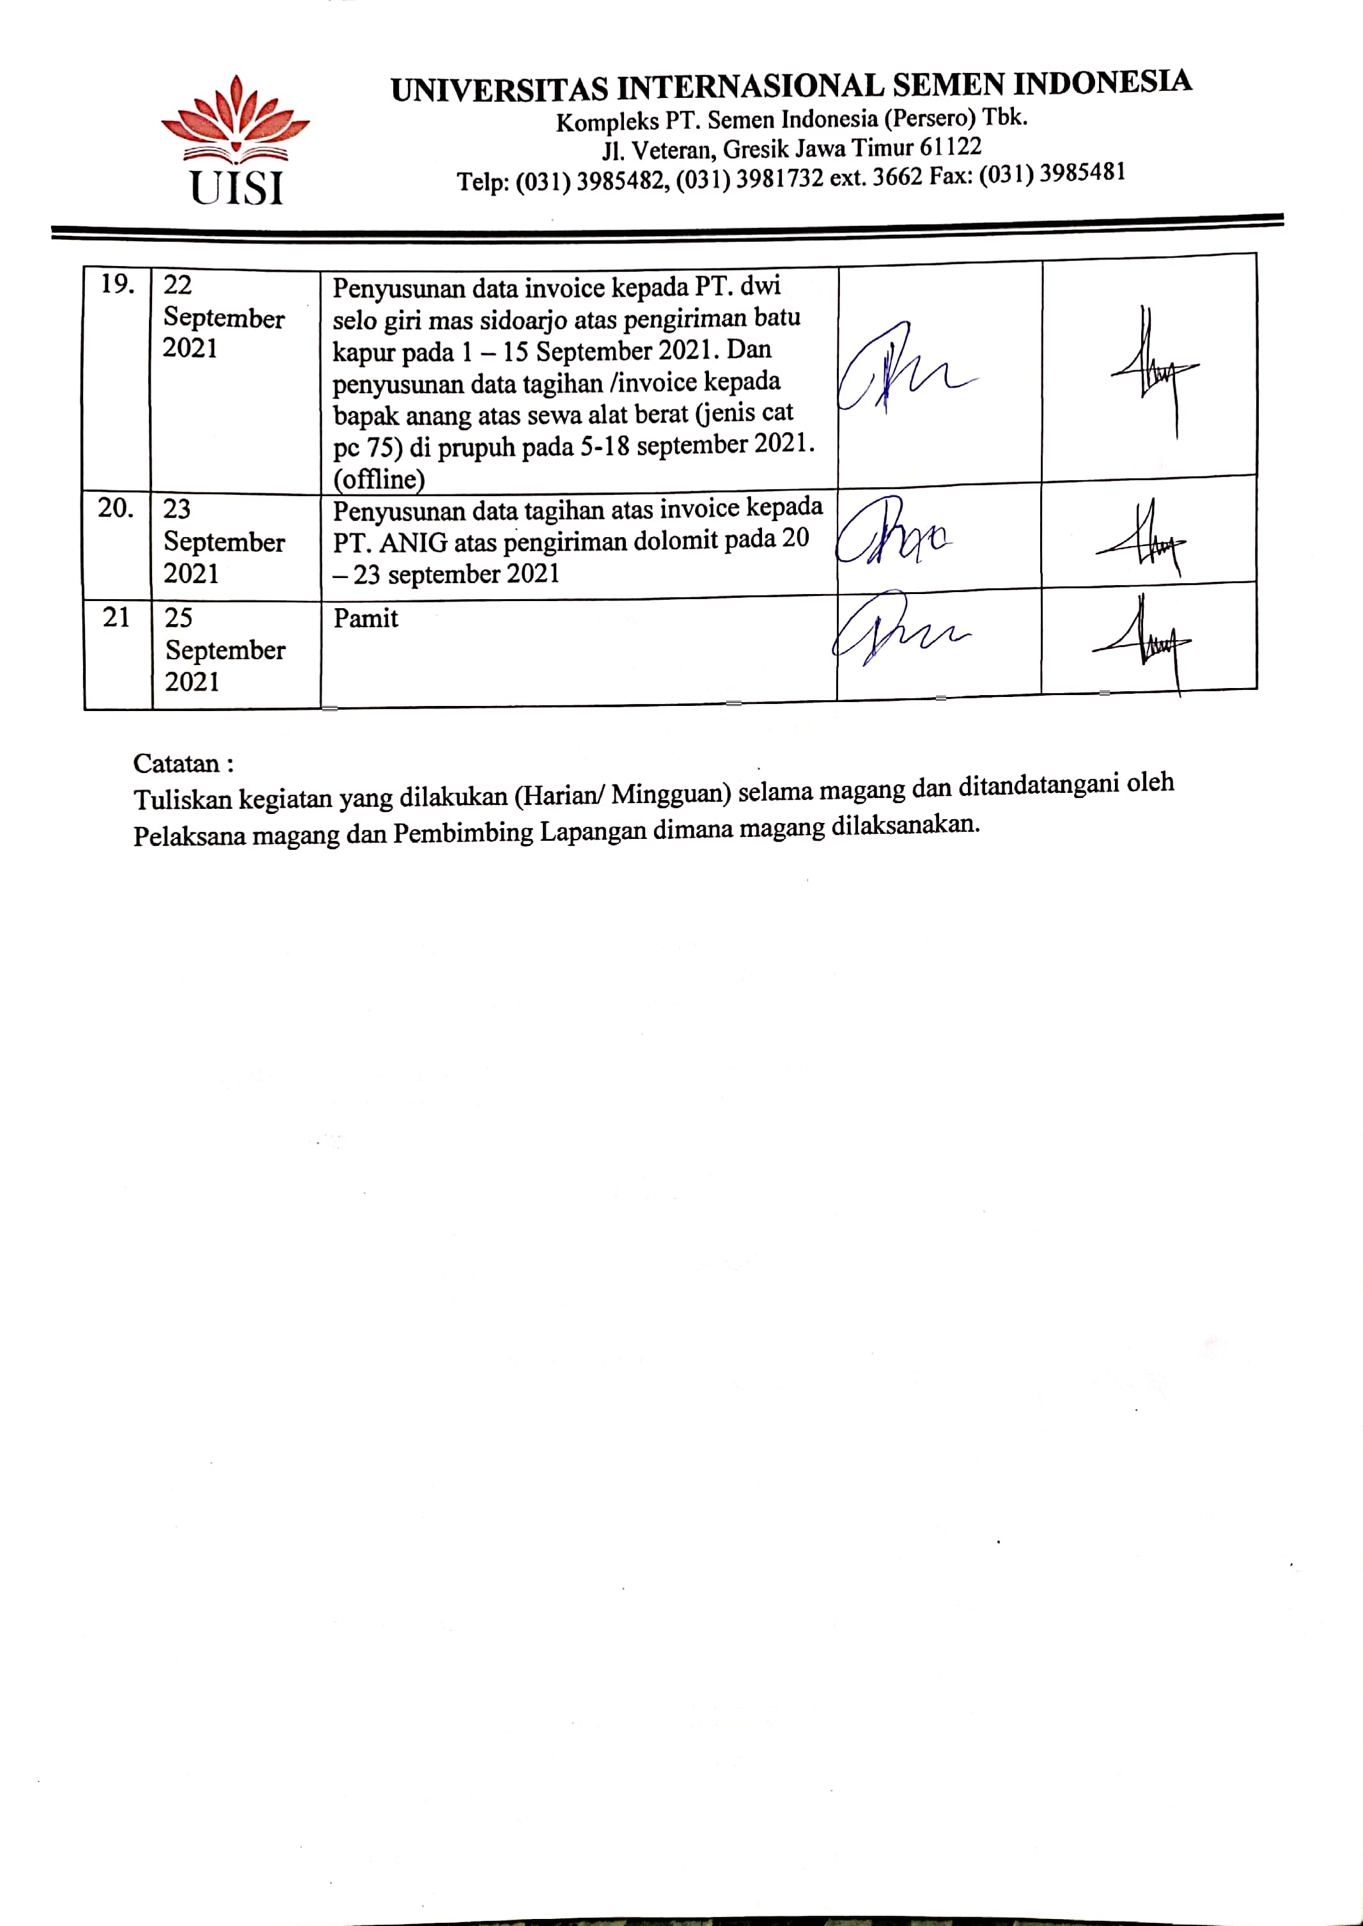

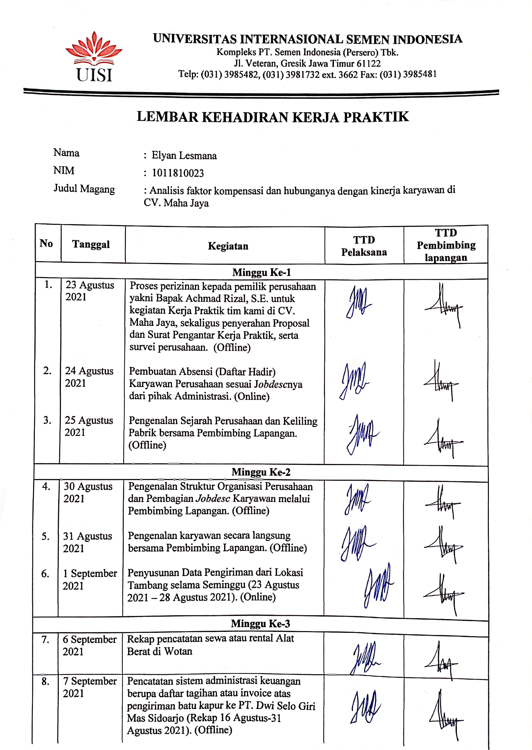
- Elyan Lesmana

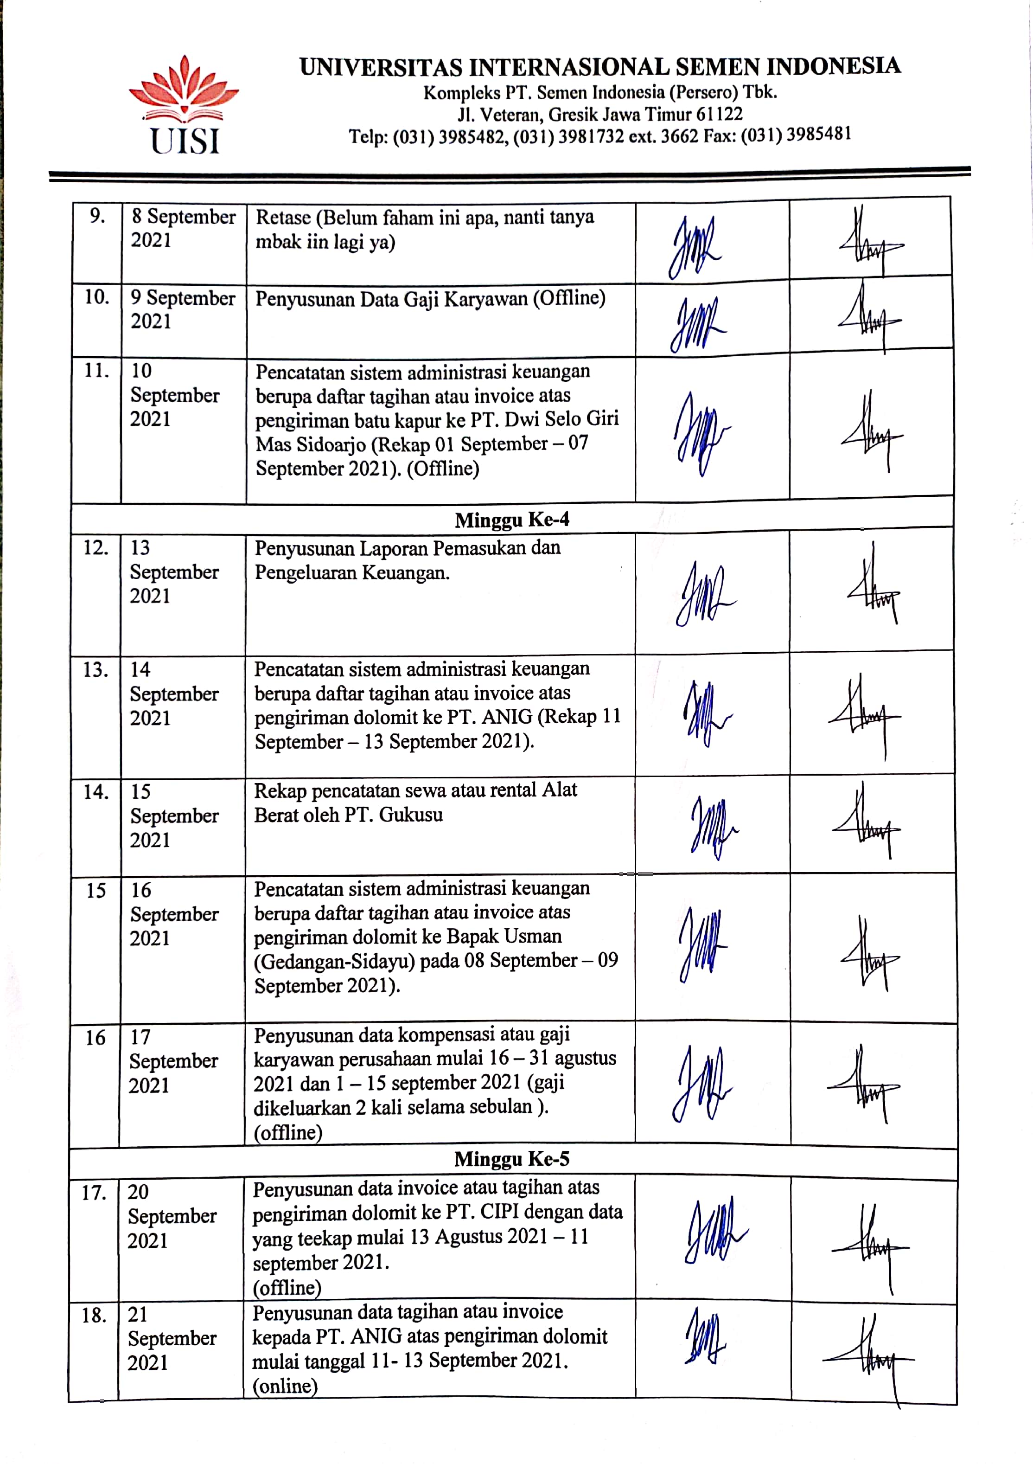

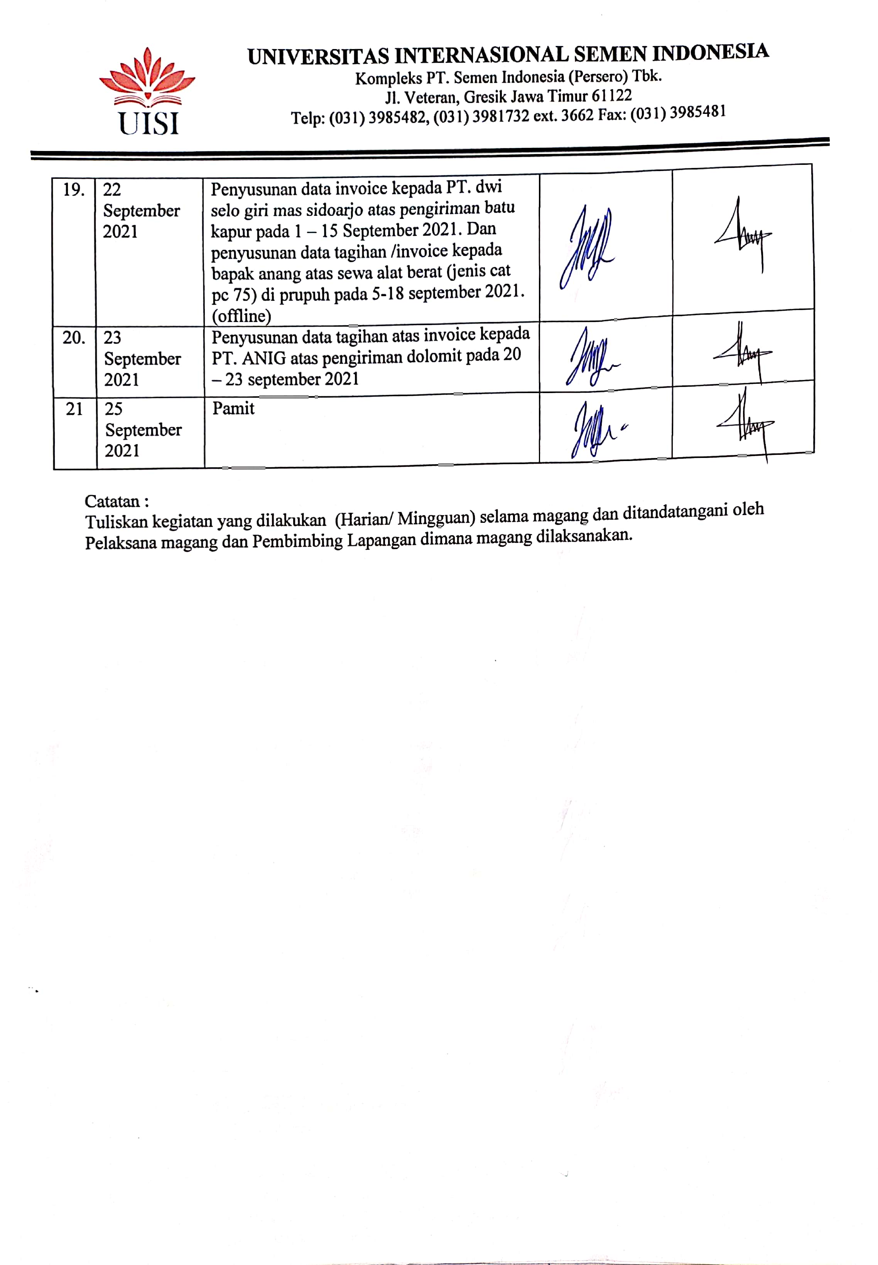

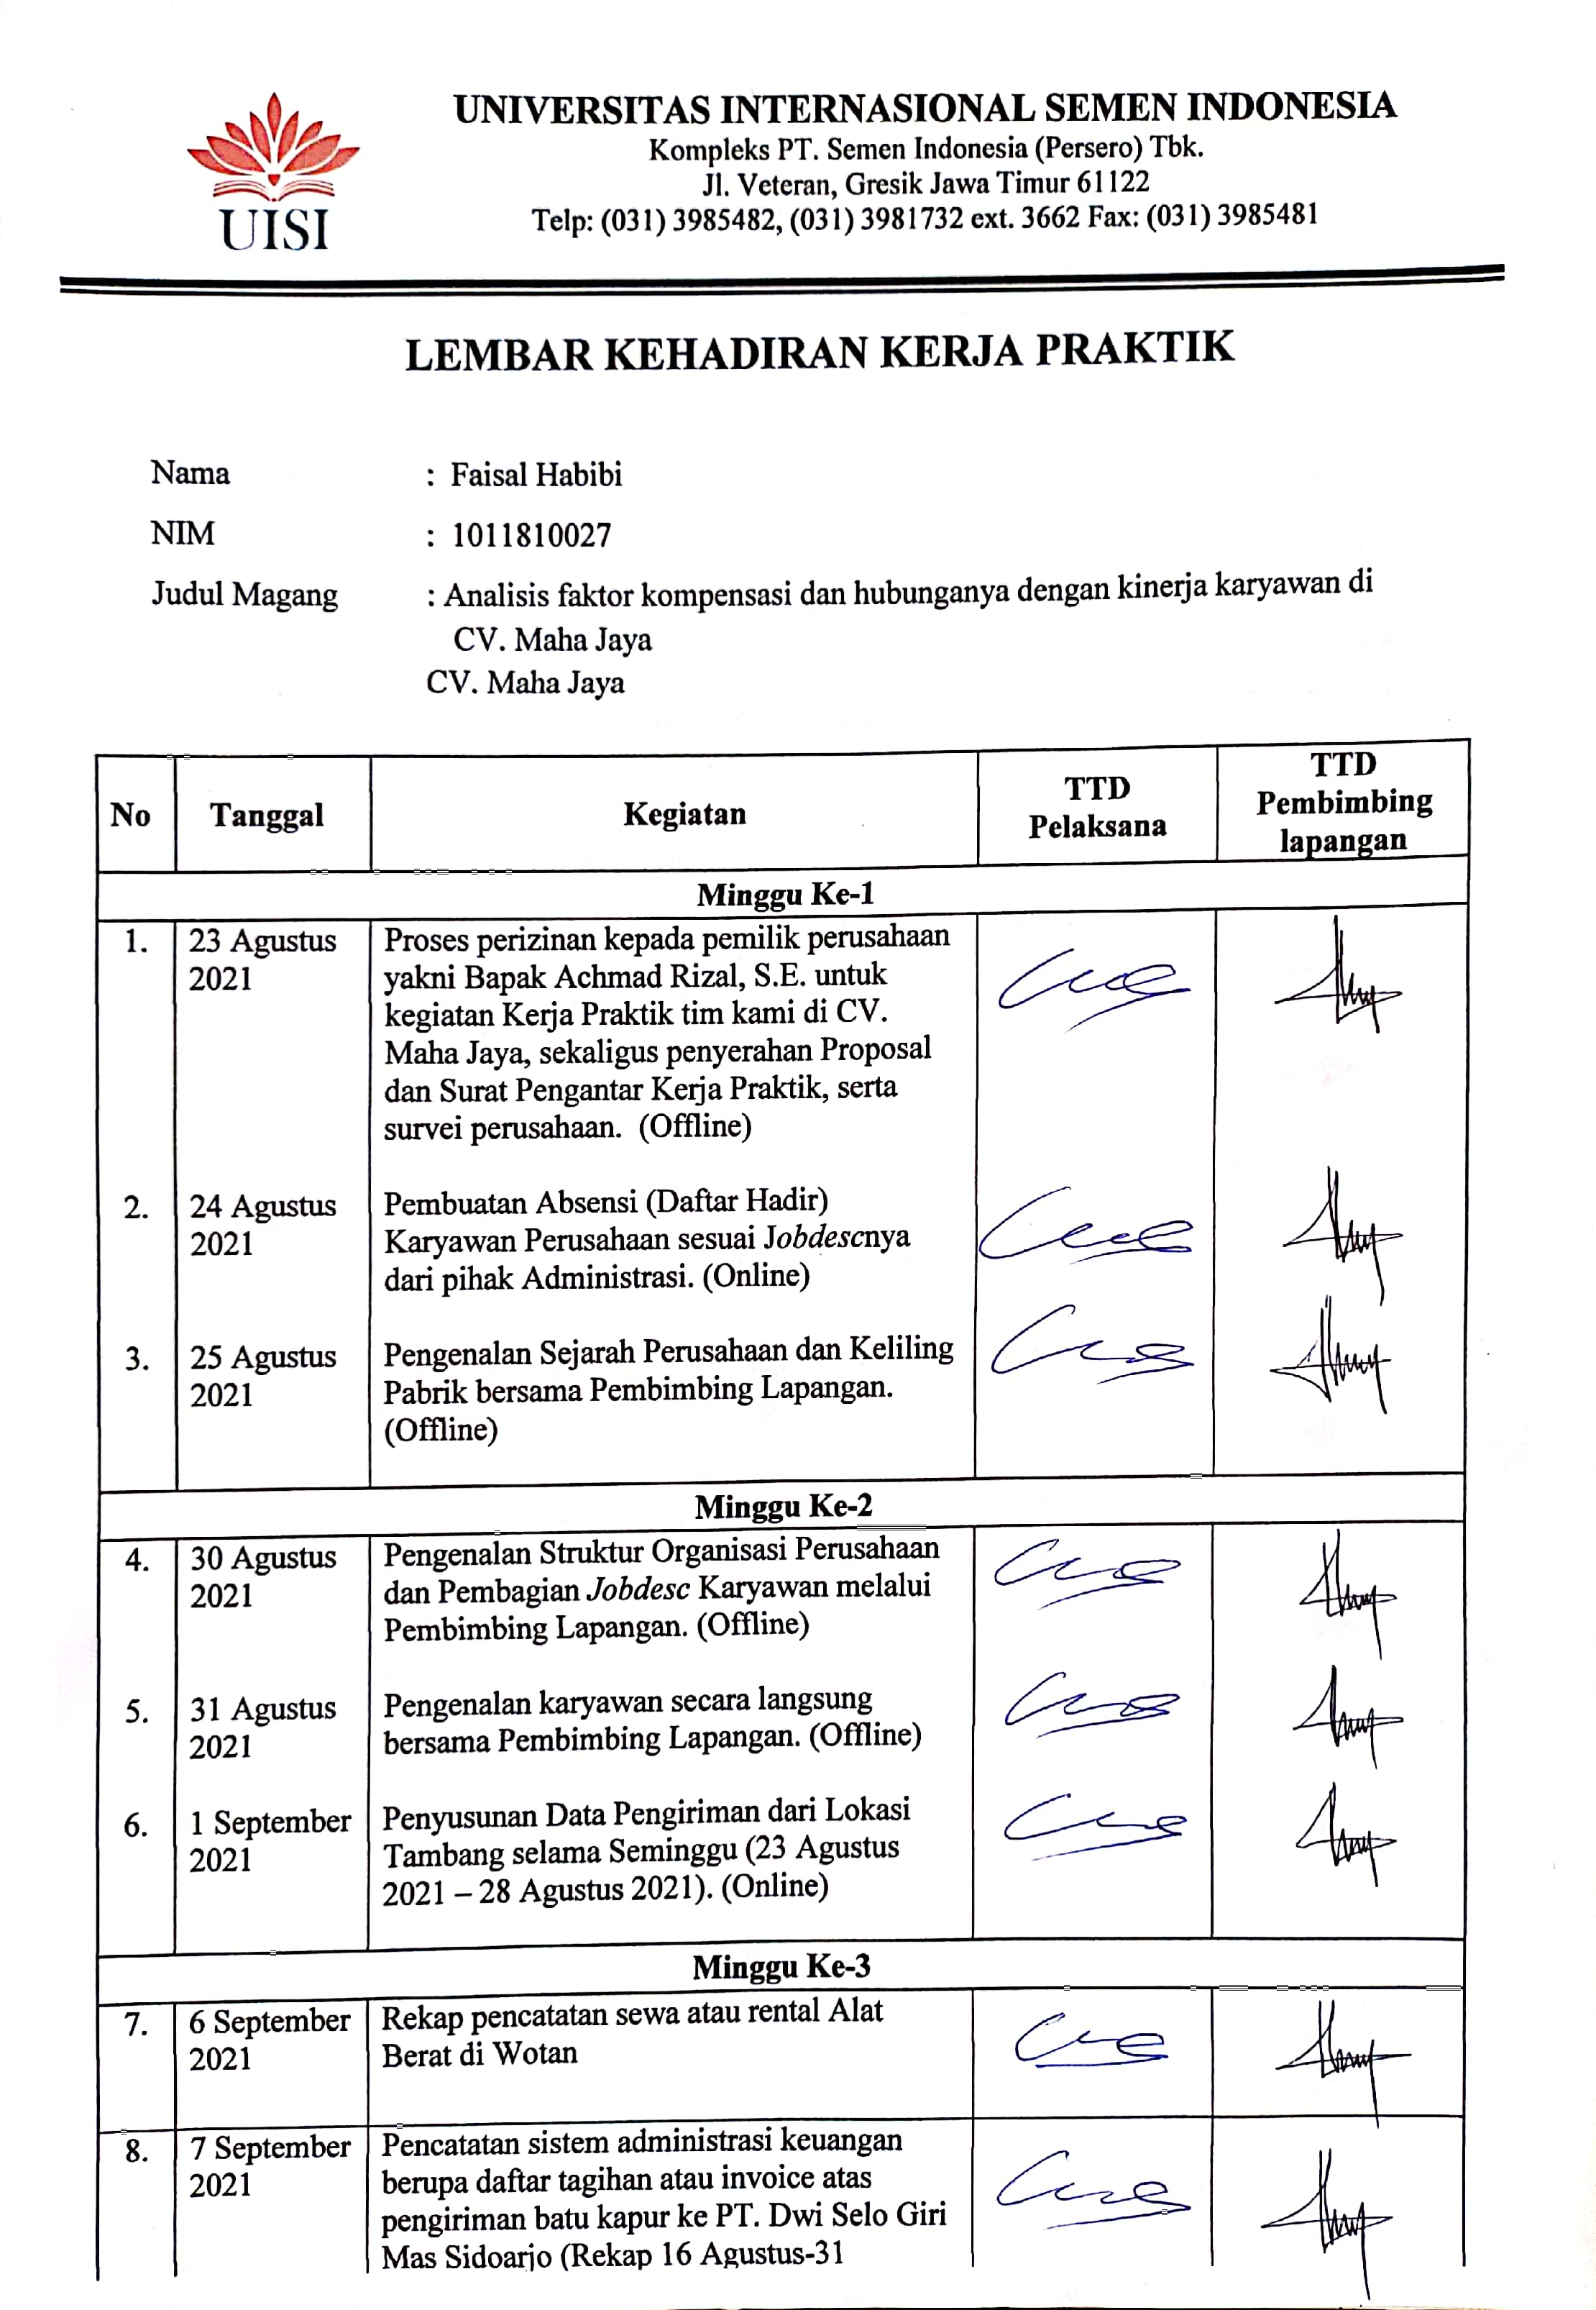
- Faisal Habibi

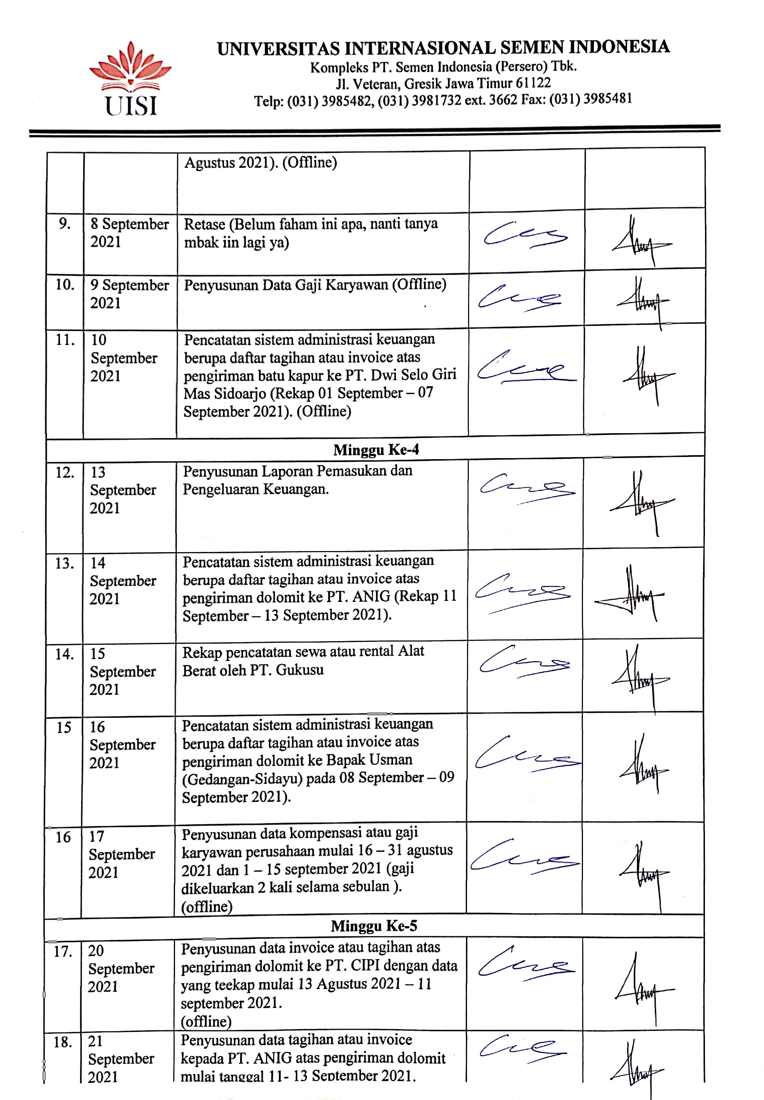

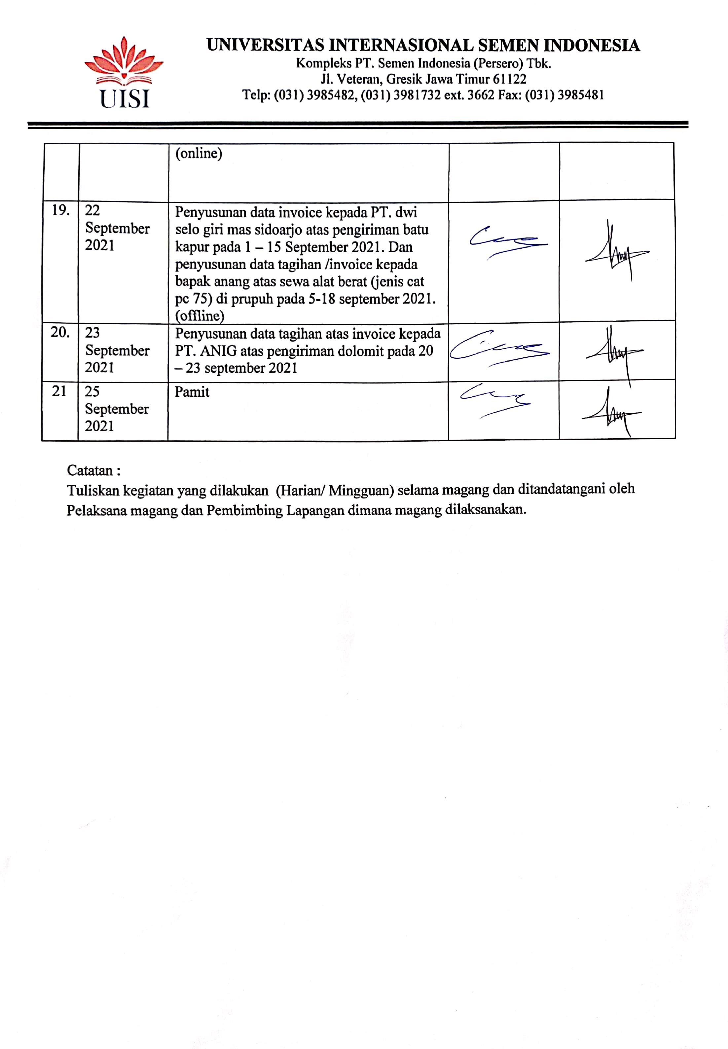

- Lembar Evaluasi Pembimbing Lapangan

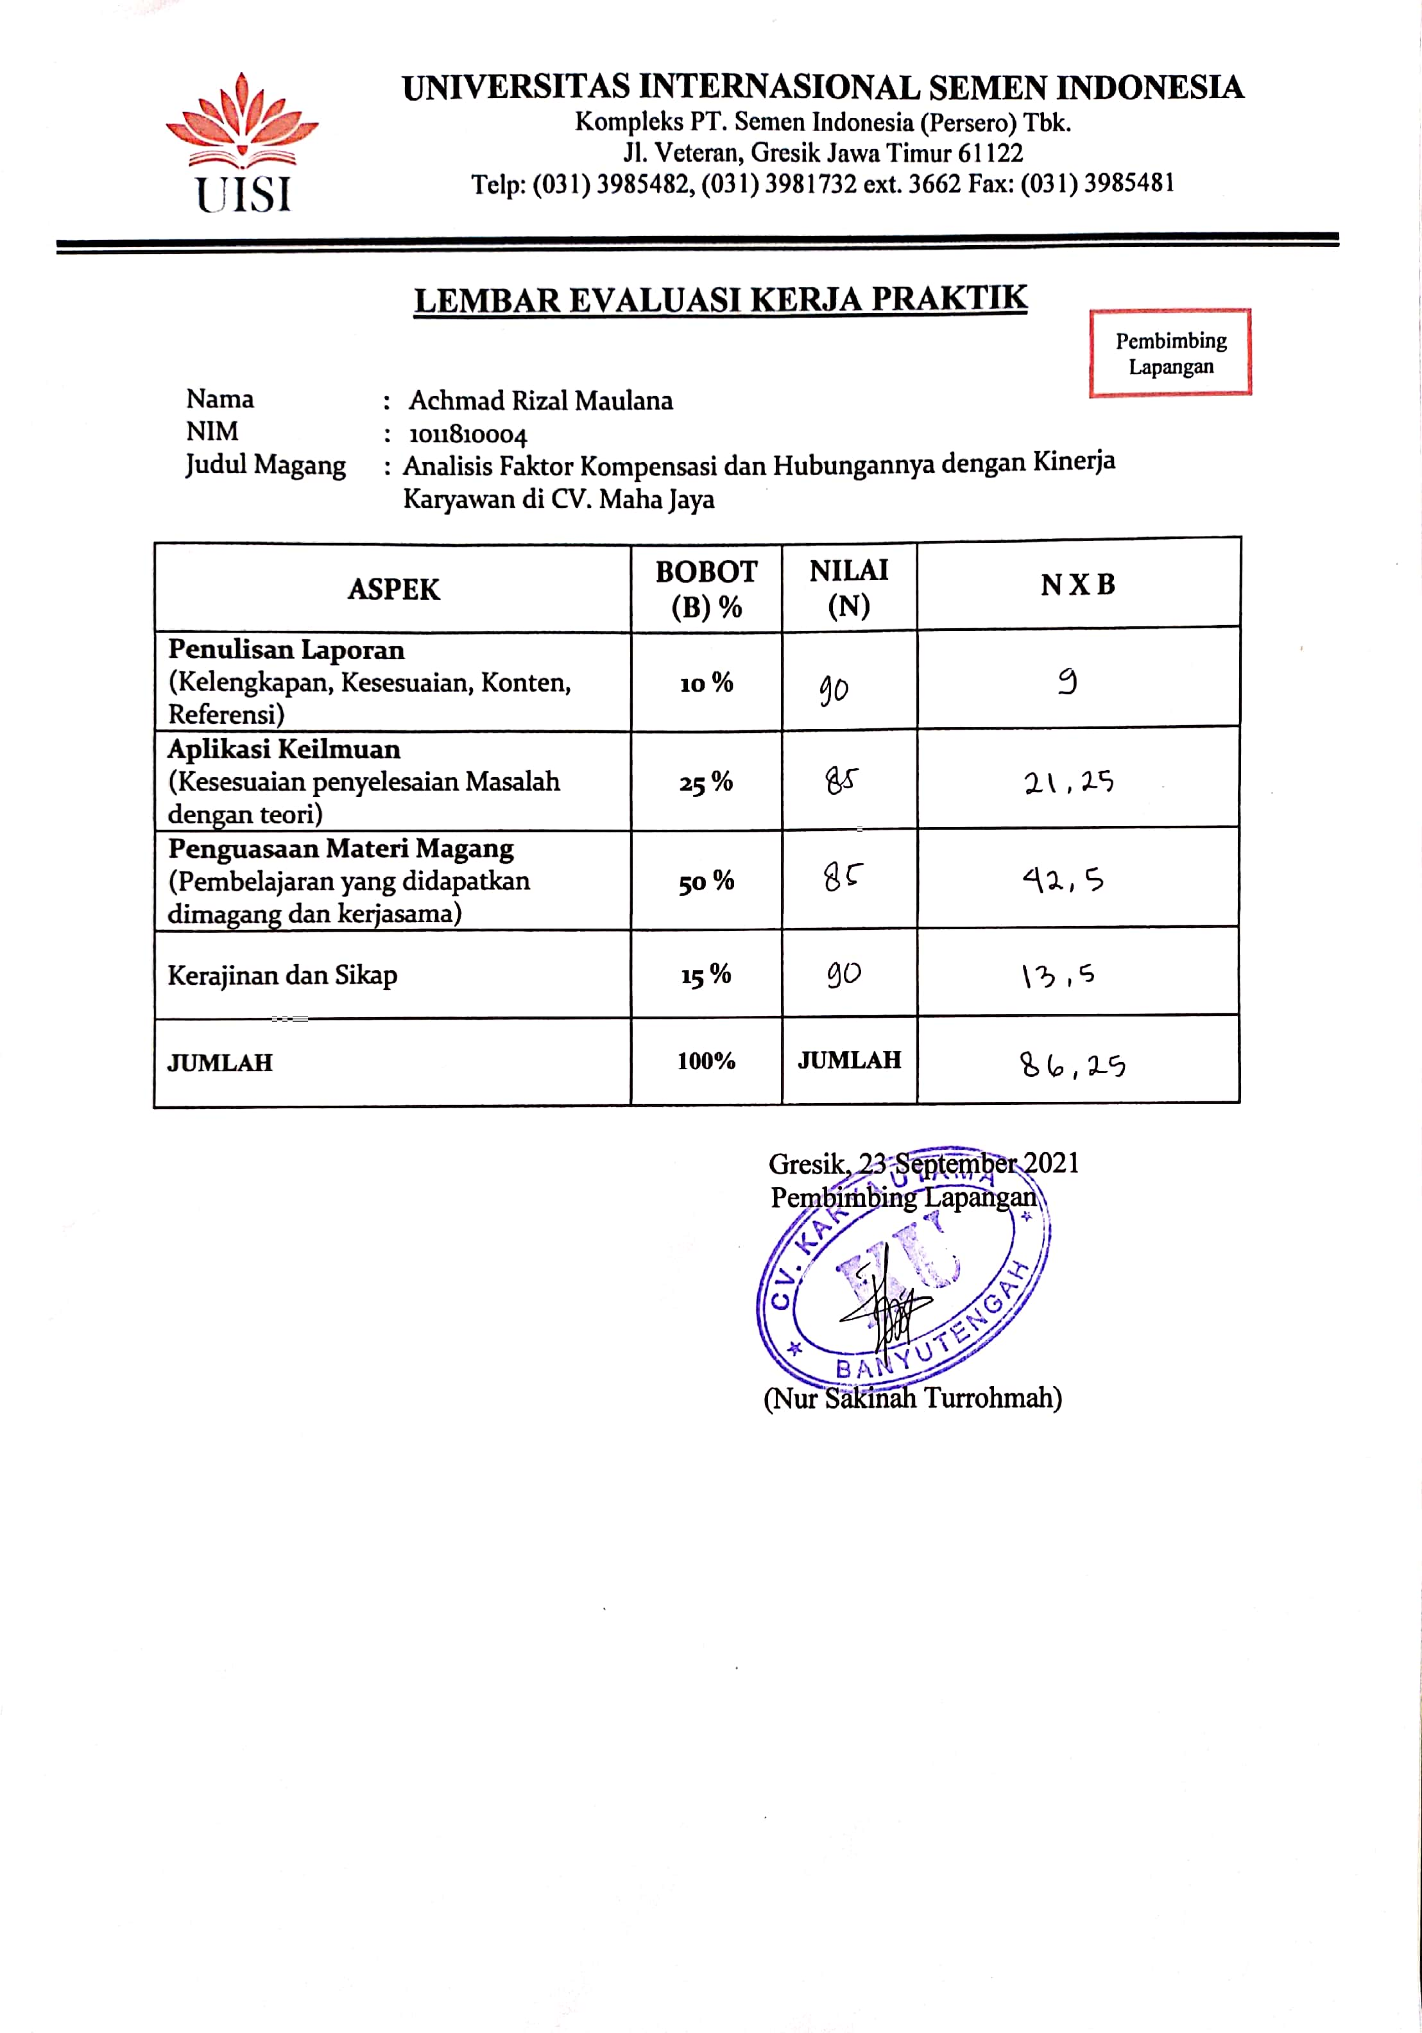
- Achmad Rizal Maulana

- Elyan Lesmana
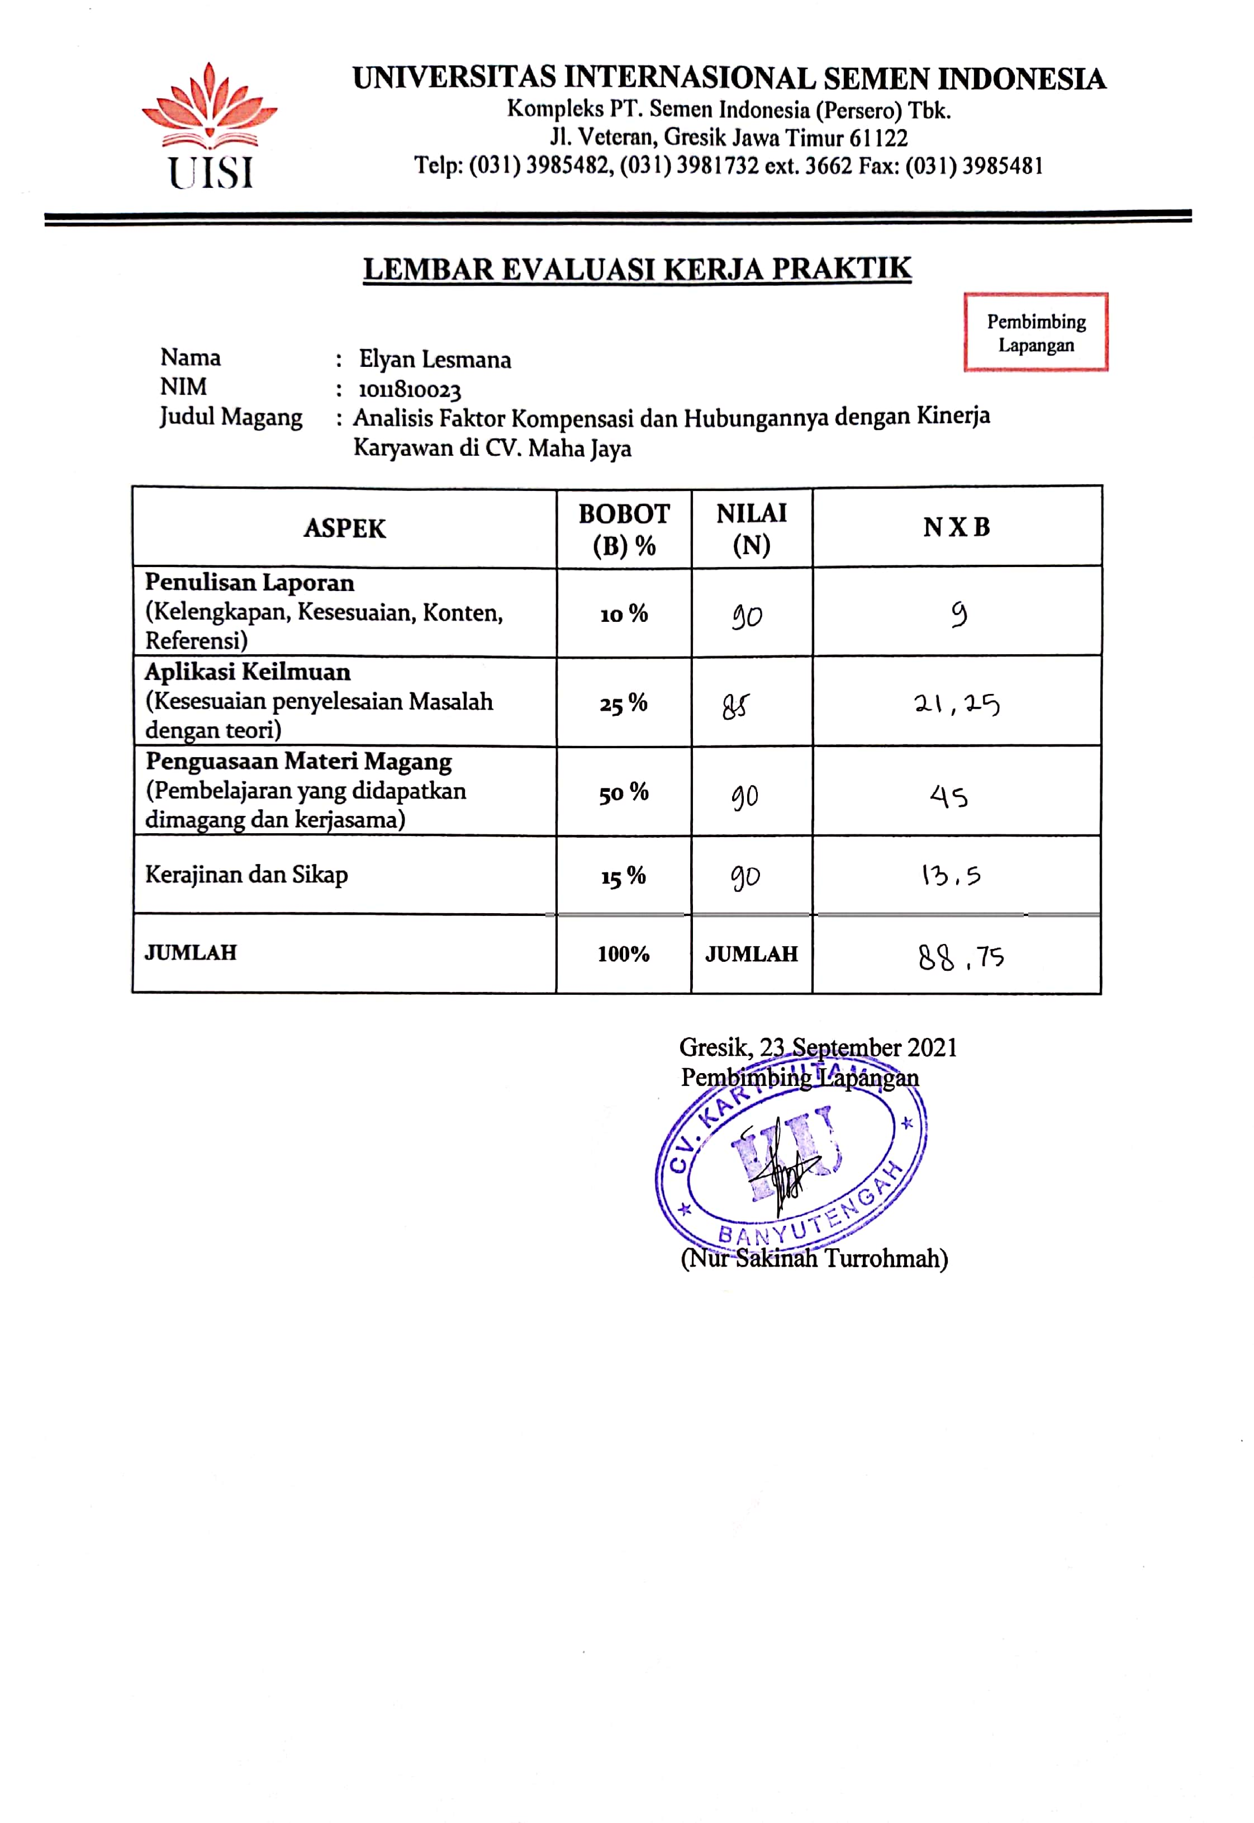

- Faisal Habibi
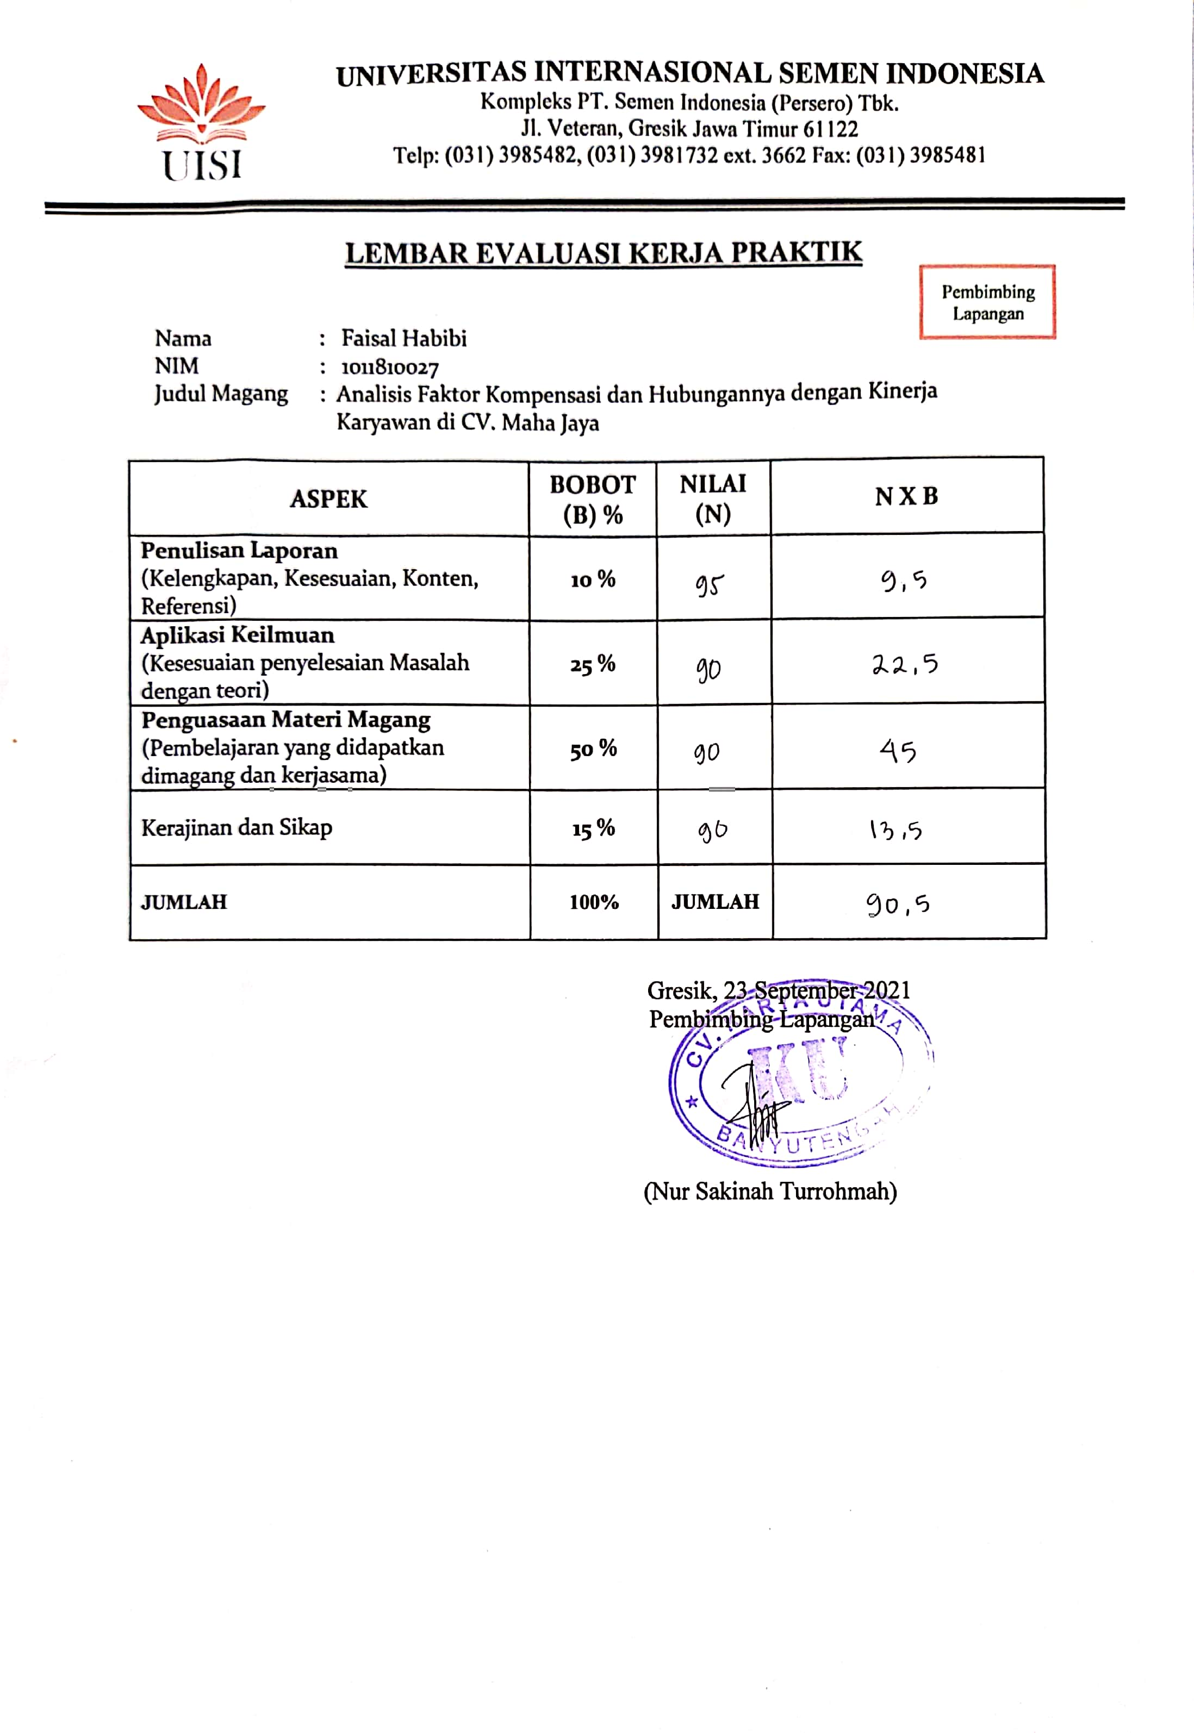

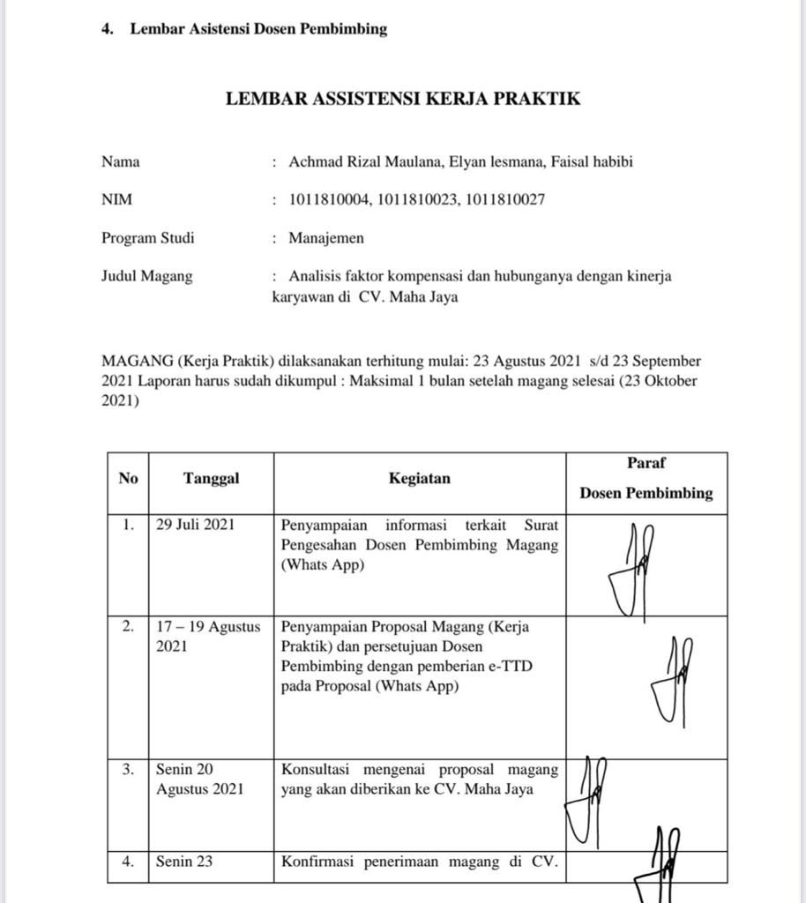
- Lembar Asistensi Dosen Pembimbing

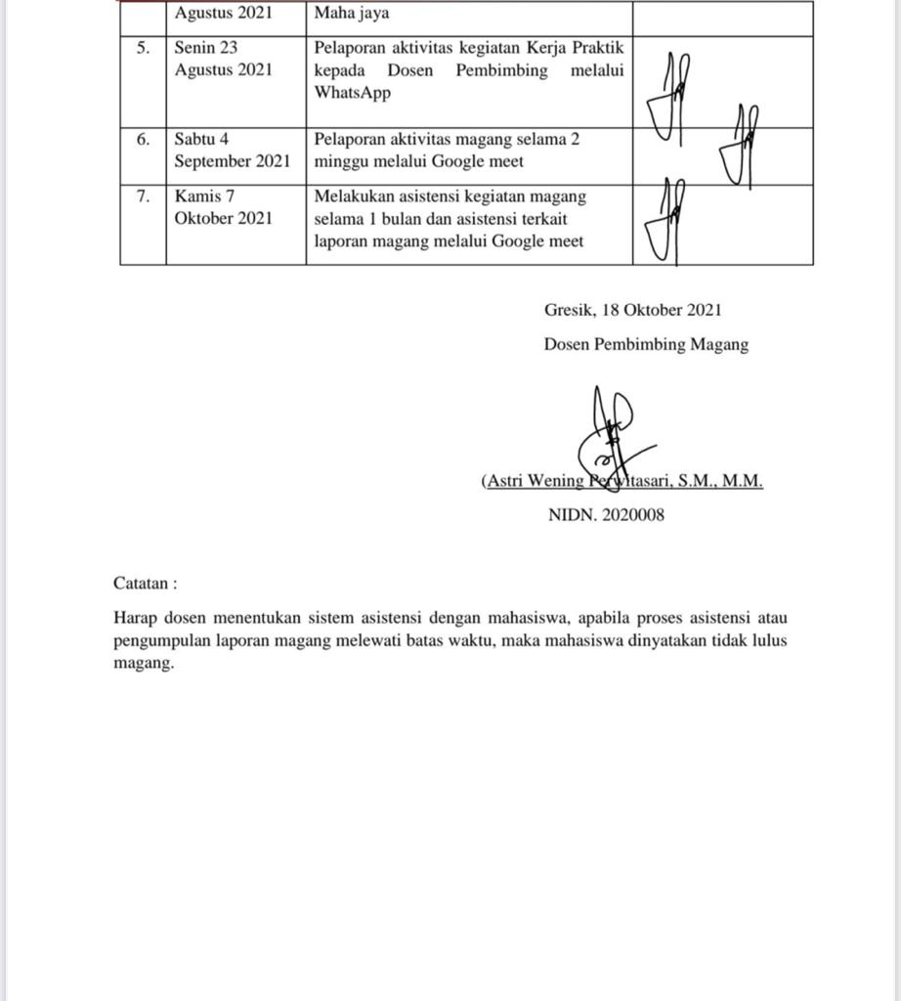

- Lembar Evaluasi Pembimbing Lapangan
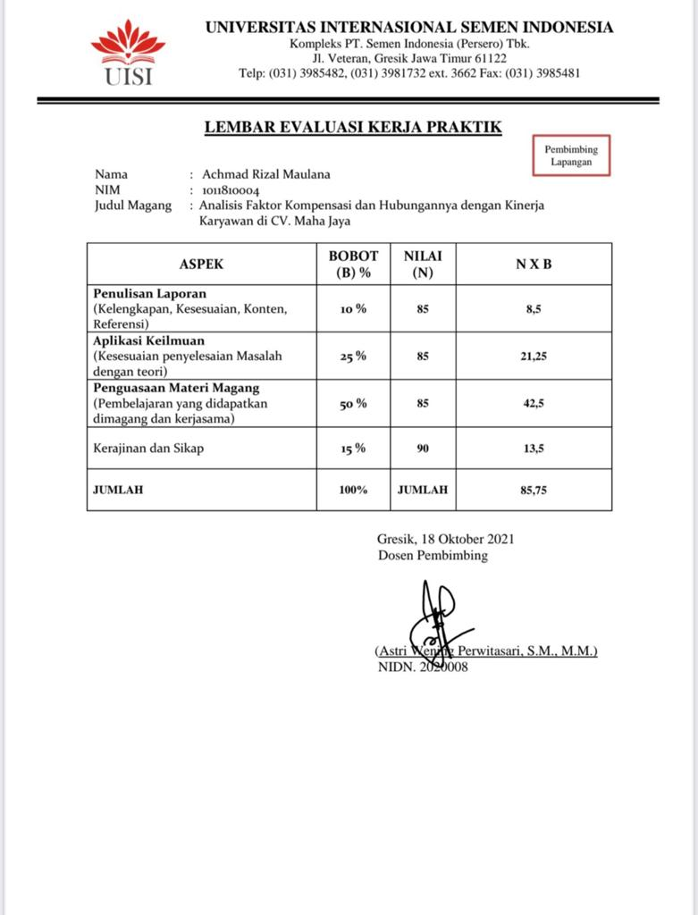

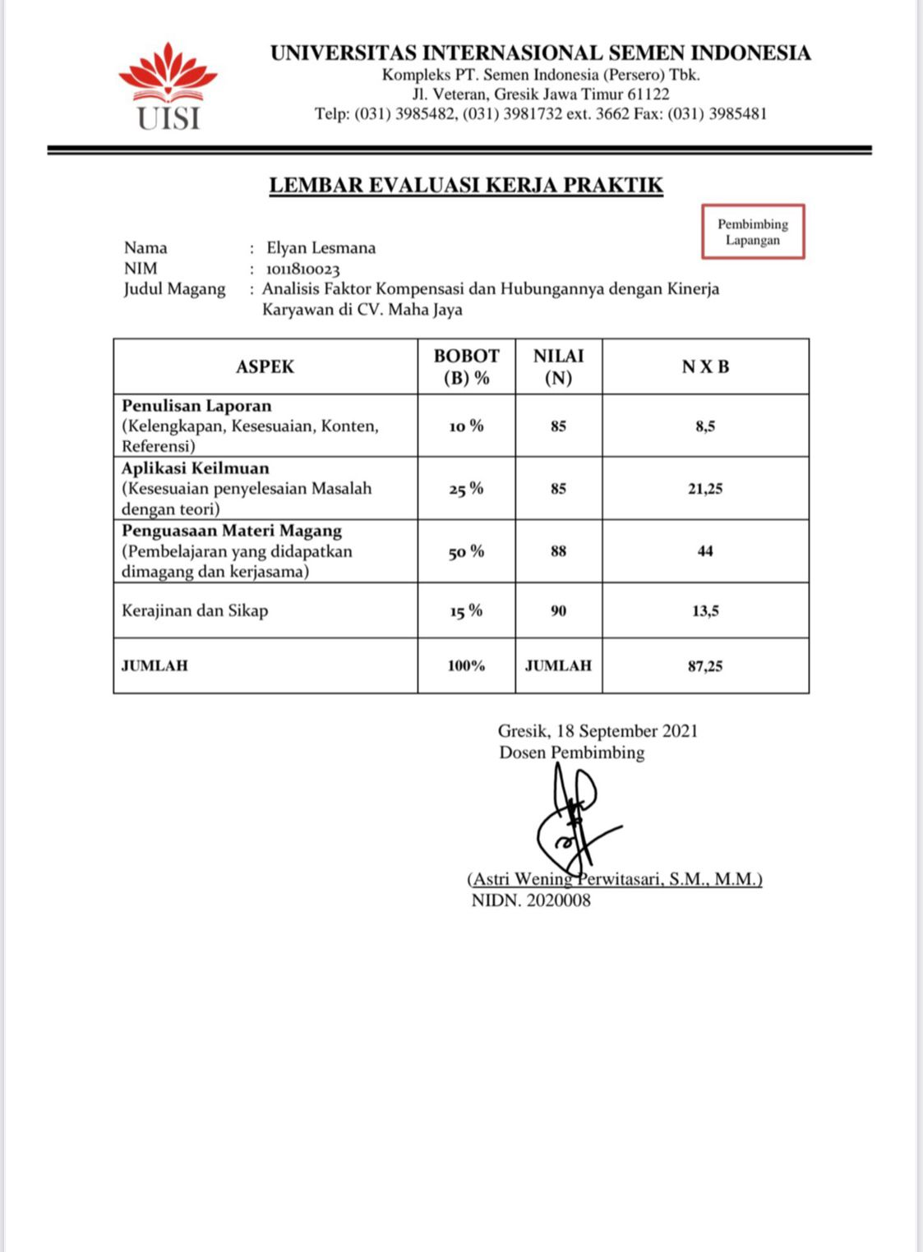

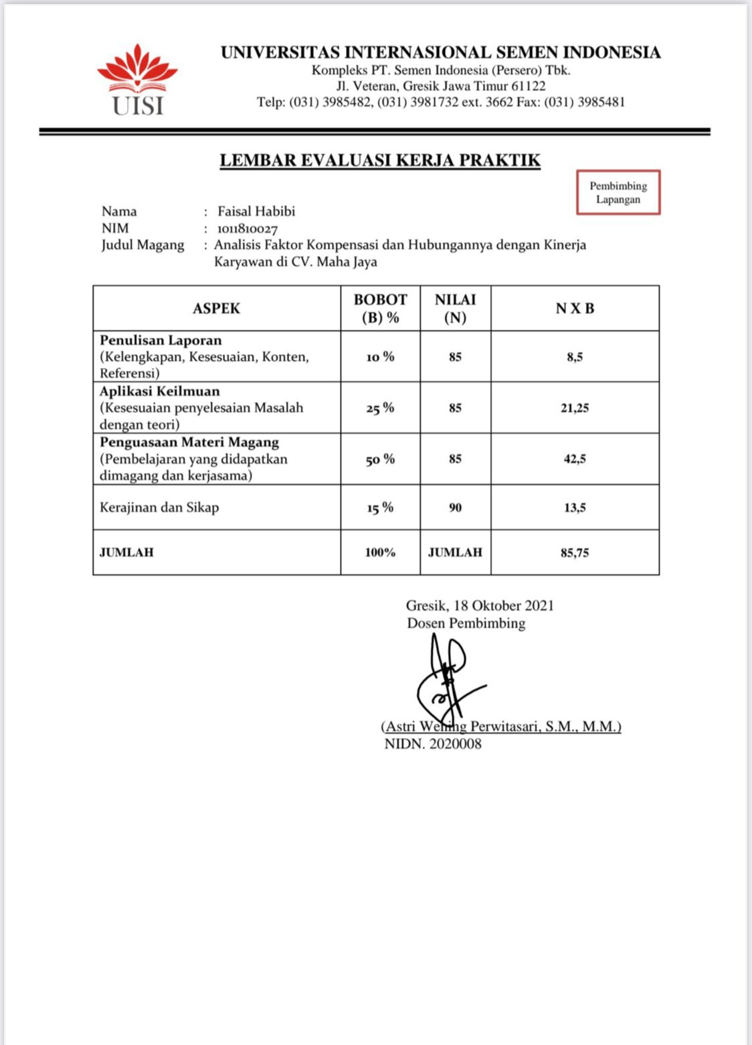

DOKUMENTASI

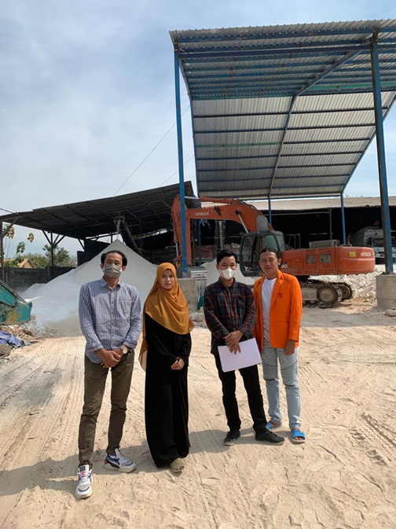
Gambar 1. dokumentasi tempat produksi
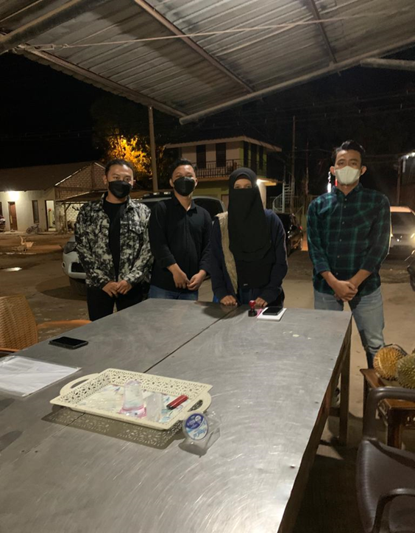
Gambar 2. Pentupan

